成都市殡仪馆殡仪服务成本（墓材）采购项目采购需求

一、项目概况
1.项目名称：成都市殡仪馆殡仪服务成本（墓材）采购项目
2.采购单位：成都市殡仪馆
3.采购方式：公开招标
4.资金来源：财政性资金，资金已落实。
5.采购内容：本项目共1个包，采购墓材石材。
6.采购控制价：320万元。

二、投标人参加本次政府采购活动，应当在提交投标文件前具备下列条件：
1、具备《中华人民共和国政府采购法》第二十二条规定的条件
1.1具备独立的承担民事责任能力；
1.2具有良好的商业信誉和健全的财务会计制度；
1.3有依法缴纳税收和社会保障资金的良好记录：
1.4具有履行合同所必需的设备和专业技术能力；
1.5参加政府采购活动前三年内，在经营活动中没有重大违法记录；
1.6法律、行政法规规定的其他条件。
2、参加本次招标采购活动，不存在与单位负责人为同一人或者存在直接控股、管理关系的其他投标人参与同一合同项下的政府采购活动的行为。
3、投标人未对本次采购项目提供过整体设计、规范编制或者项目管理、监理、检测等服务。
4、投标人单位及其现任法定代表人、主要负责人不得具有行贿犯罪记录。
5、投标人“截至投标截止日未被列入失信被执行人、重大税收违法案件当事人、政府采购严重违法失信行为记录名单”。
6、本项目不接受联合体投标。
7.落实政府采购政策需满足的资格要求：本项目专门面向中小企业采购(监狱企业、残疾人福利性单位均视同小微企业)，非中小企业参与的将视为无效响应。

三、项目技术、服务要求
（一）采购清单（实质性要求）
序号 | 产品名称 | 数量(暂定) | 单位 | 单价限价（元） | 备注
1 | 1号墓 | 1 | 套 | 23300 | /
2 | 2号墓 | 1 | 套 | 18300 | /
3 | 3号墓 | 1 | 套 | 9700 | /
4 | 4号墓 | 1 | 套 | 8800 | /
5 | 5号墓 | 1 | 套 | 9600 | /
6 | 6号墓 | 1 | 套 | 15400 | /
7 | 7号墓 | 1 | 套 | 14600 | /
8 | 8号墓 | 1 | 套 | 15400 | /
9 | 9号墓 | 1 | 套 | 13900 | /
10 | 10号墓 | 1 | 套 | 18400 | /
11 | 11号墓 | 1 | 套 | 16800 | /
12 | 12号墓 | 1 | 套 | 800 | /
13 | 13号墓 | 1 | 套 | 6040 | /
14 | 14号墓 | 1 | 套 | 6640 | /
15 | 15号墓 | 1 | 套 | 5840 | /
16 | 16号墓 | 1 | 套 | 5940 | /
17 | 17号墓 | 1 | 套 | 6540 | /
18 | 18号墓 | 1 | 套 | 6340 | /
19 | 19号墓 | 1 | 套 | 6440 | /
20 | 20号墓 | 1 | 套 | 10873 | /
21 | 21号墓 | 1 | 套 | 11225 | /
22 | 22号墓 | 1 | 套 | 12536 | /
23 | 23号墓 | 1 | 套 | 11576 | /
24 | 24号墓 | 1 | 套 | 11586 | /
25 | 25号墓 | 1 | 套 | 11210 | /
26 | 26号墓 | 1 | 套 | 10925 | /
27 | 27号墓 | 1 | 套 | 6840 | /
28 | 28号墓 | 1 | 套 | 14395 | /
29 | 29号墓 | 1 | 套 | 12412 | /
30 | 30号墓 | 1 | 套 | 13585 | /
31 | 31号墓 | 1 | 套 | 12761 | /
32 | 32号墓 | 1 | 套 | 7600 | /
33 | 33号墓 | 1 | 套 | 700 | /
34 | 34号墓 | 1 | 套 | 860 | /
35 | 35号墓 | 1 | 套 | 3960 | /
36 | 36号墓 | 1 | 套 | 4100 | /
37 | 37号墓 | 1 | 套 | 8997 | /
38 | 38号墓 | 1 | 套 | 8557 | /
39 | 39号墓 | 1 | 套 | 9051 | /
40 | 40号墓 | 1 | 套 | 8743 | /
41 | 41号墓 | 1 | 套 | 4039 | /
42 | 42号墓 | 1 | 套 | 4424 | /
43 | 43号墓 | 1 | 套 | 6807 | /
44 | 44号墓 | 1 | 套 | 14478 | /
45 | 45号墓 | 1 | 套 | 12895 | /
46 | 46号墓 | 1 | 套 | 13624 | /
47 | 47号墓 | 1 | 套 | 10754 | /
48 | 48号墓 | 1 | 套 | 8746 | /
49 | 49号墓 | 1 | 套 | 8490 | /
50 | 50号墓 | 1 | 套 | 836 | /
51 | 51号墓 | 1 | 套 | 957 | /
52 | 52号墓 | 1 | 套 | 859 | /
53 | 53号墓 | 1 | 套 | 11064 | /
54 | 54号墓 | 1 | 套 | 10696 | /
55 | 55号墓 | 1 | 套 | 12939 | /

（二）技术参数
1、 1号墓
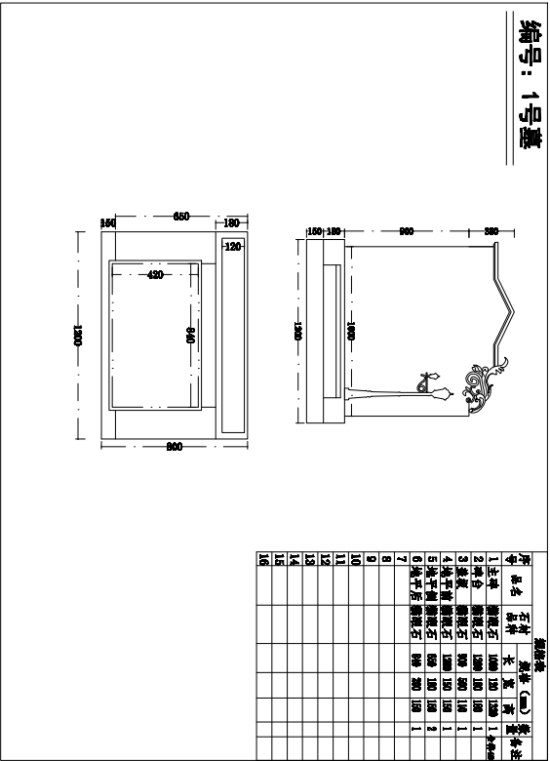

2、 2号墓
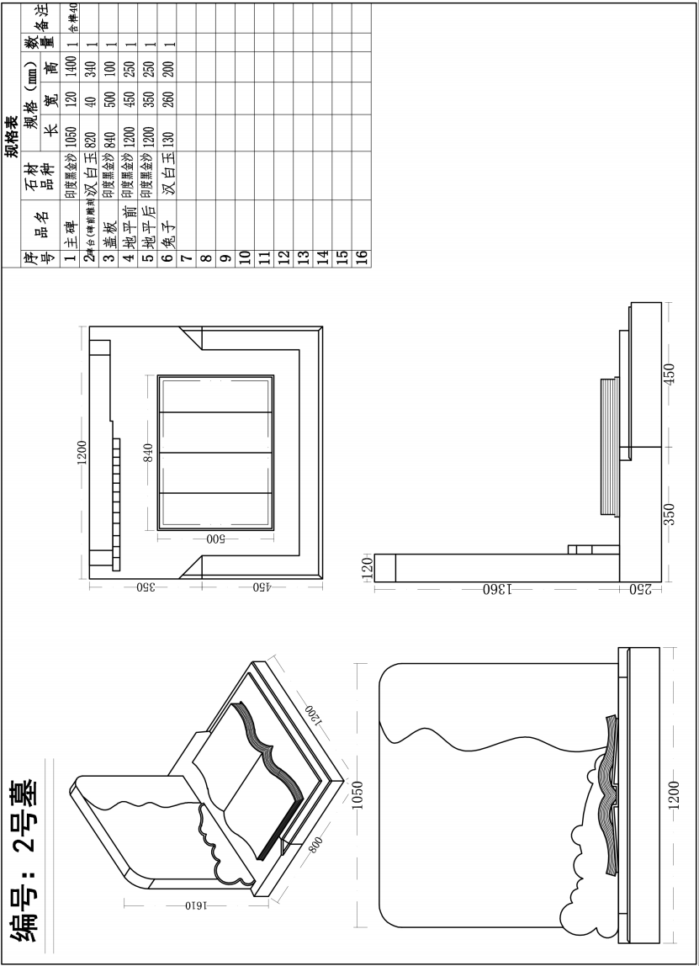
3、 3号墓
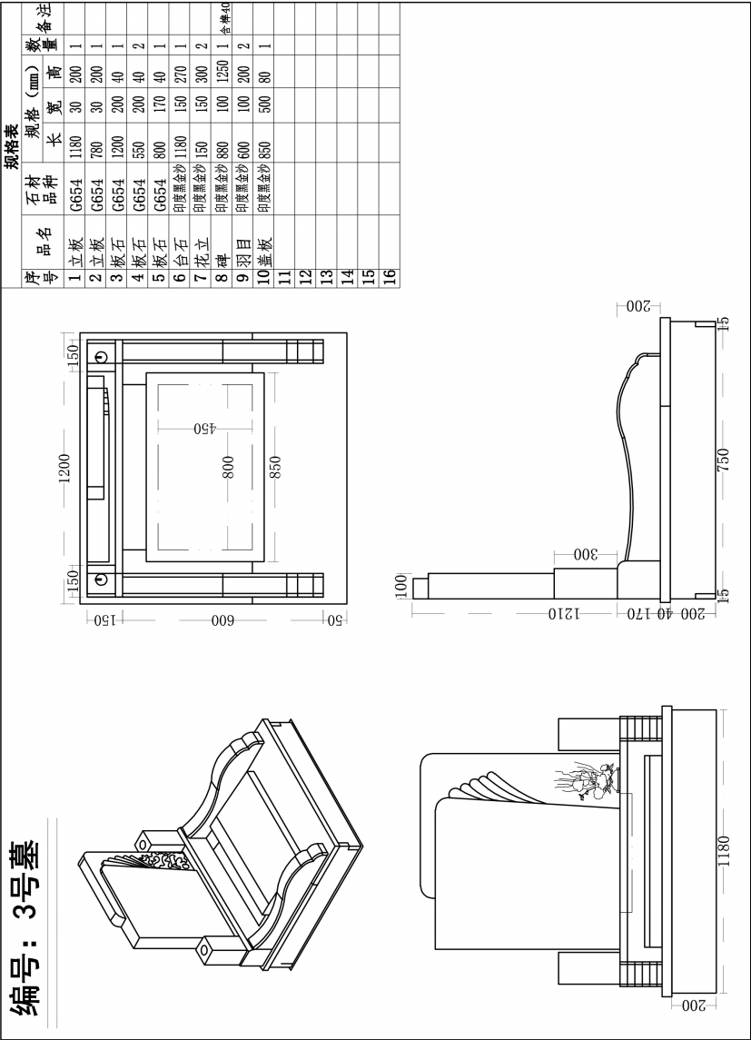
4、 4号墓
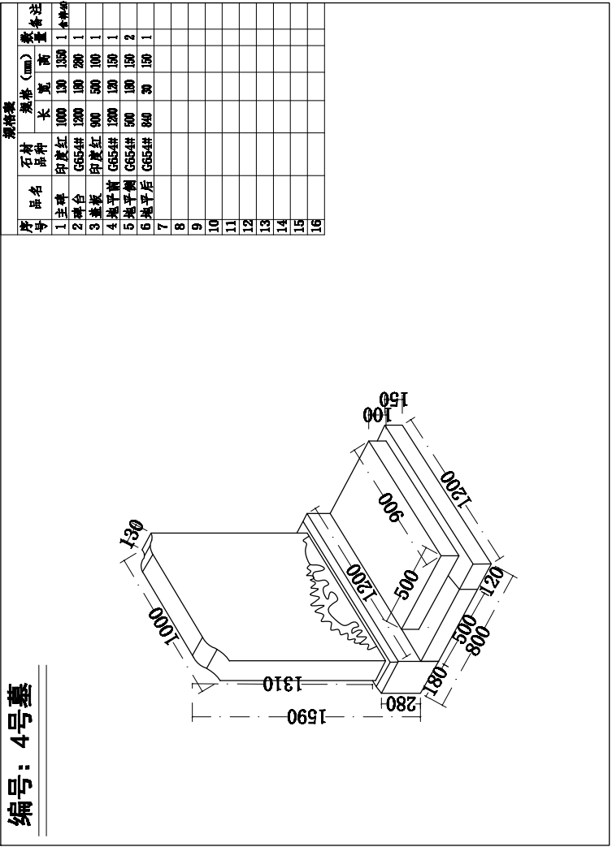
5、 5号墓
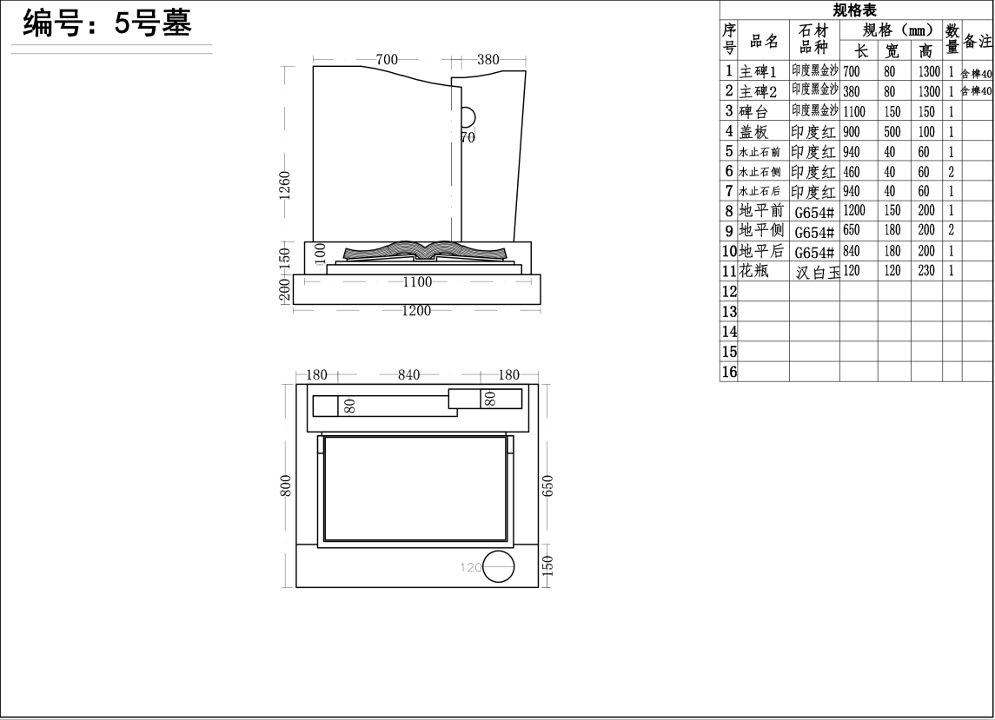
6、 6号墓
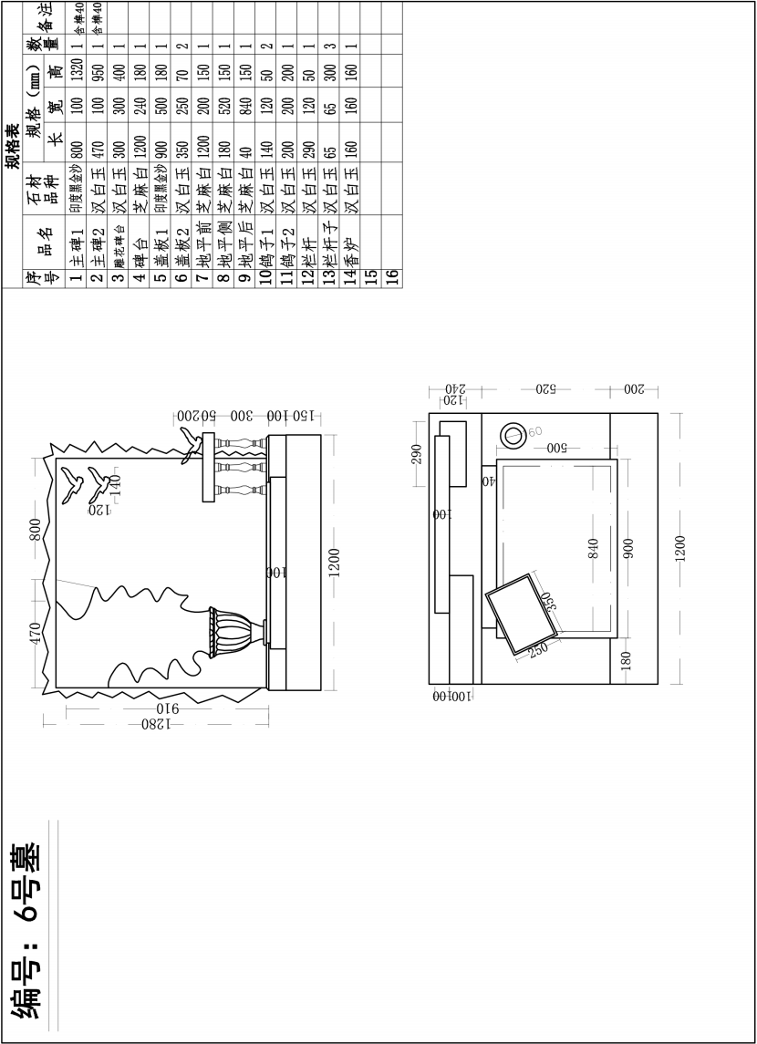
- 7号墓
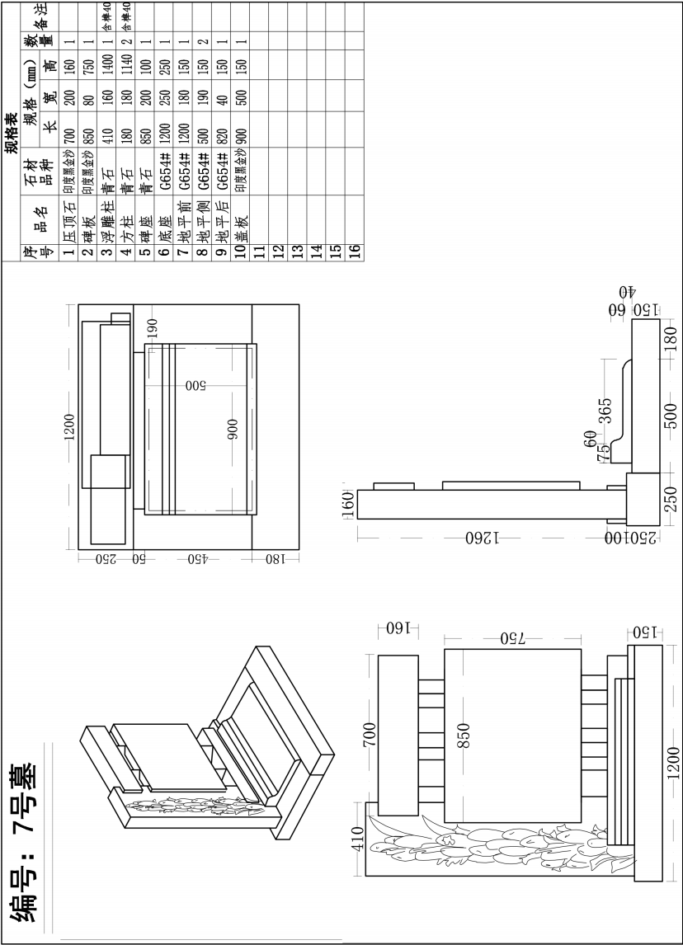

8、 8号墓
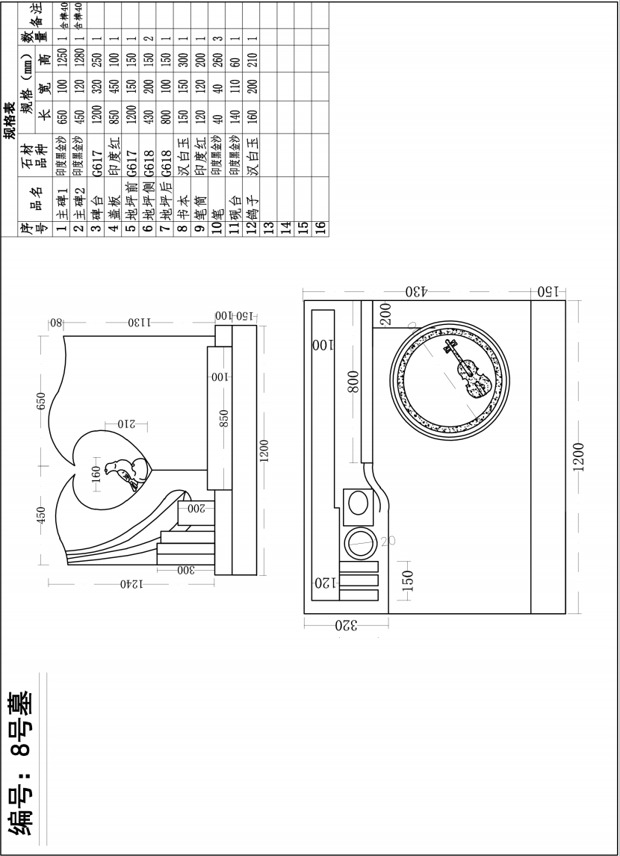
9、 9号墓
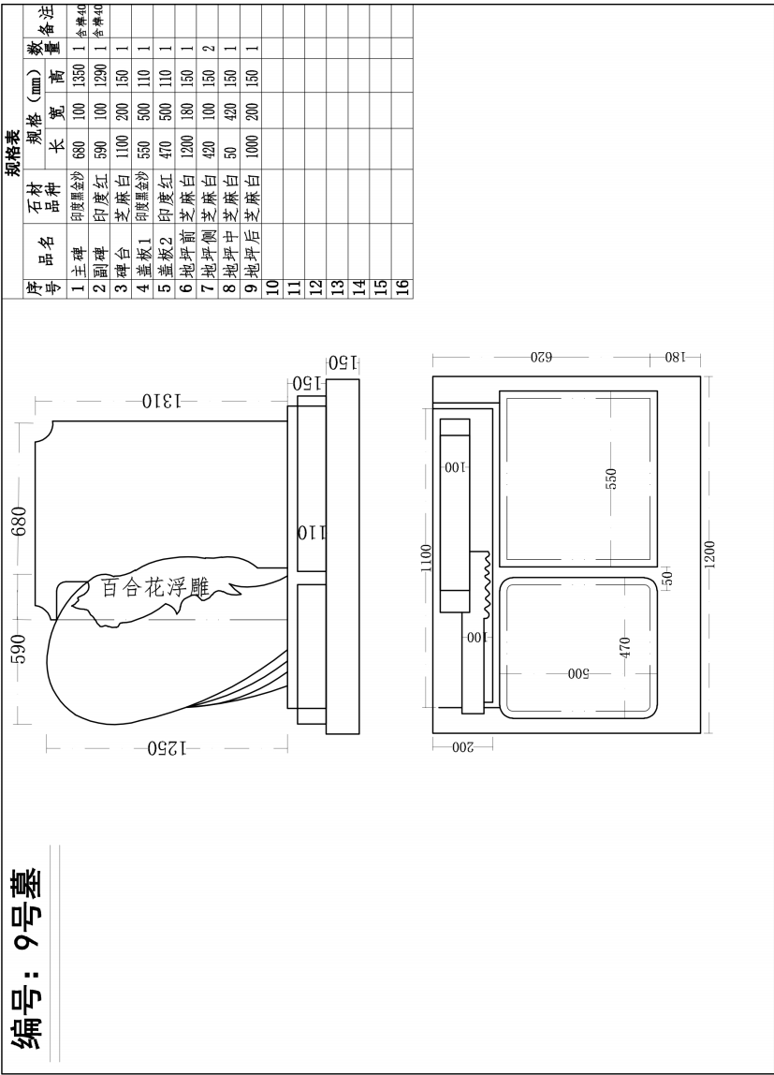
10、 10号墓
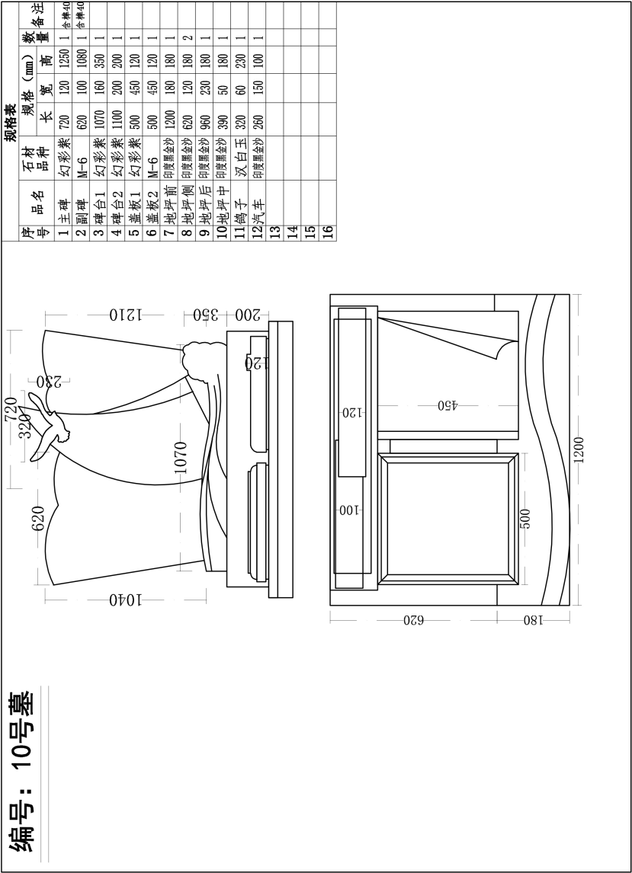
11、 11号墓
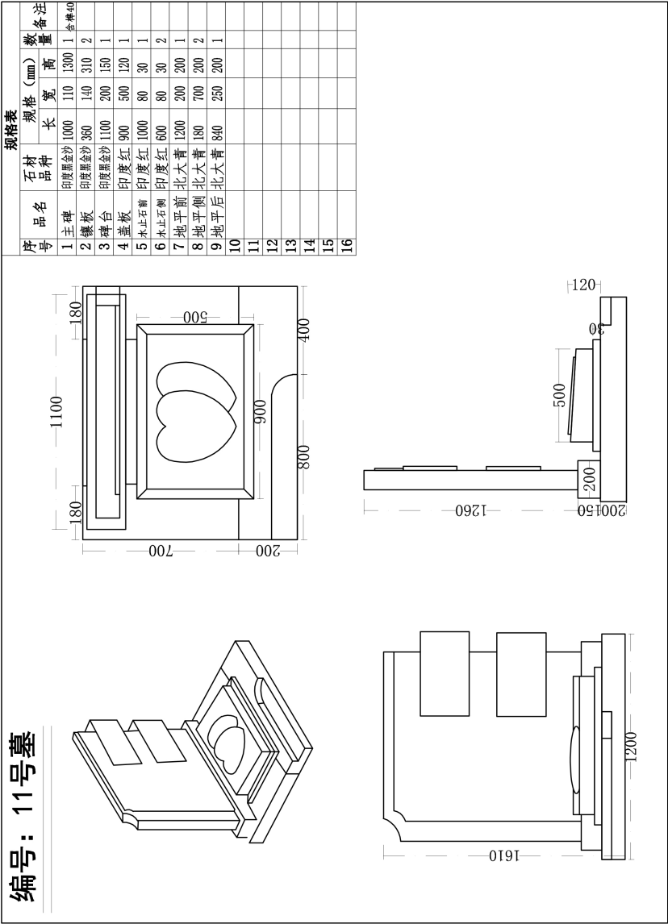
12、12号墓
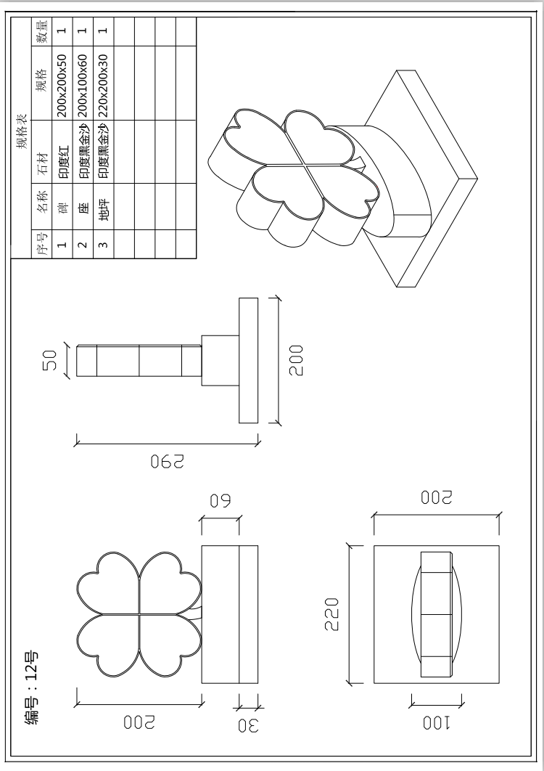

13、13号墓
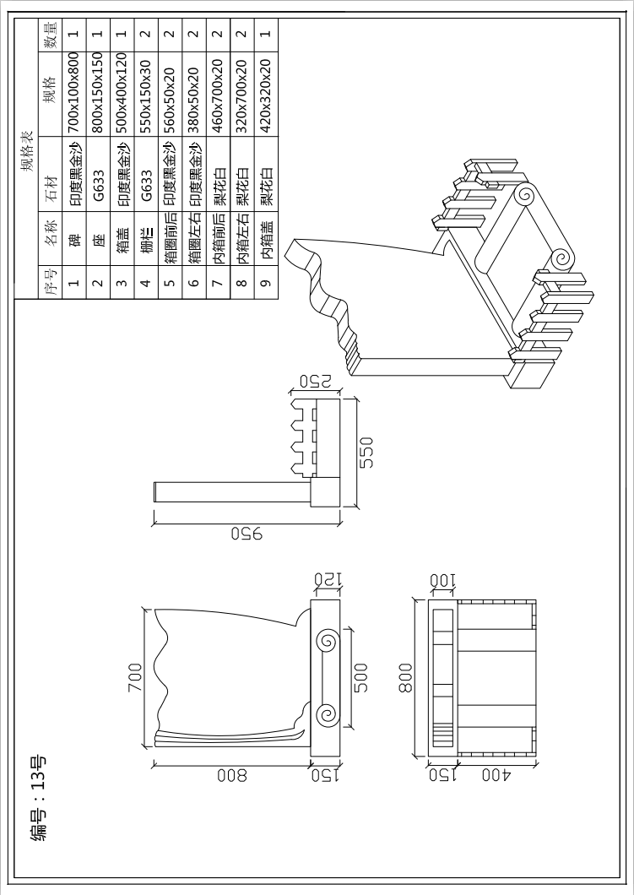

14、14号墓
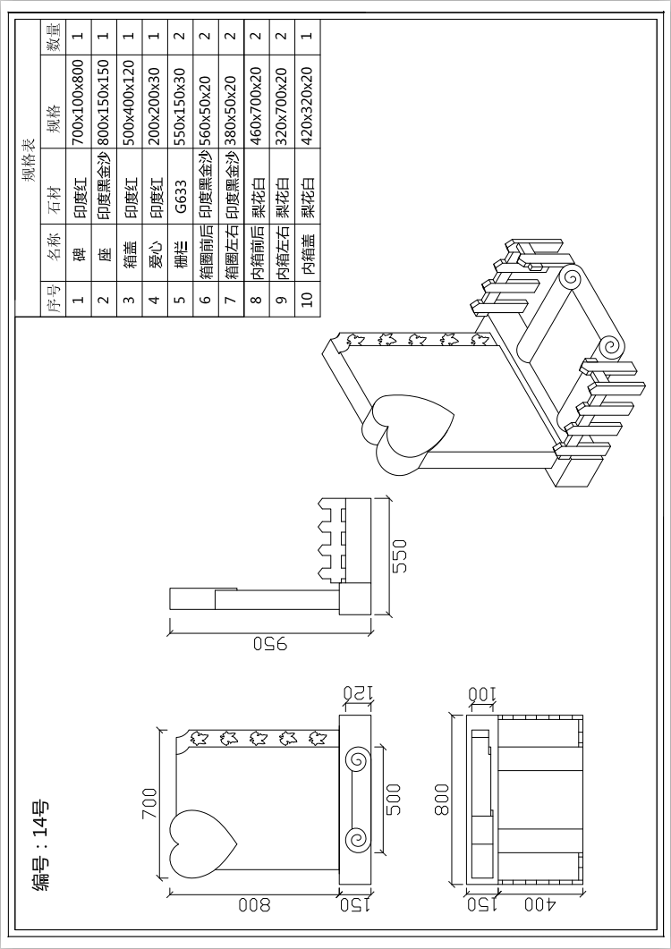

15、15号墓
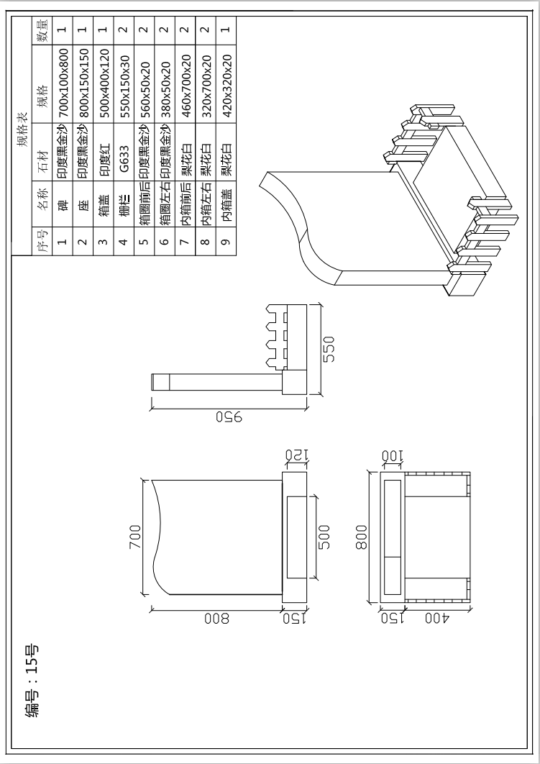

16、16号墓
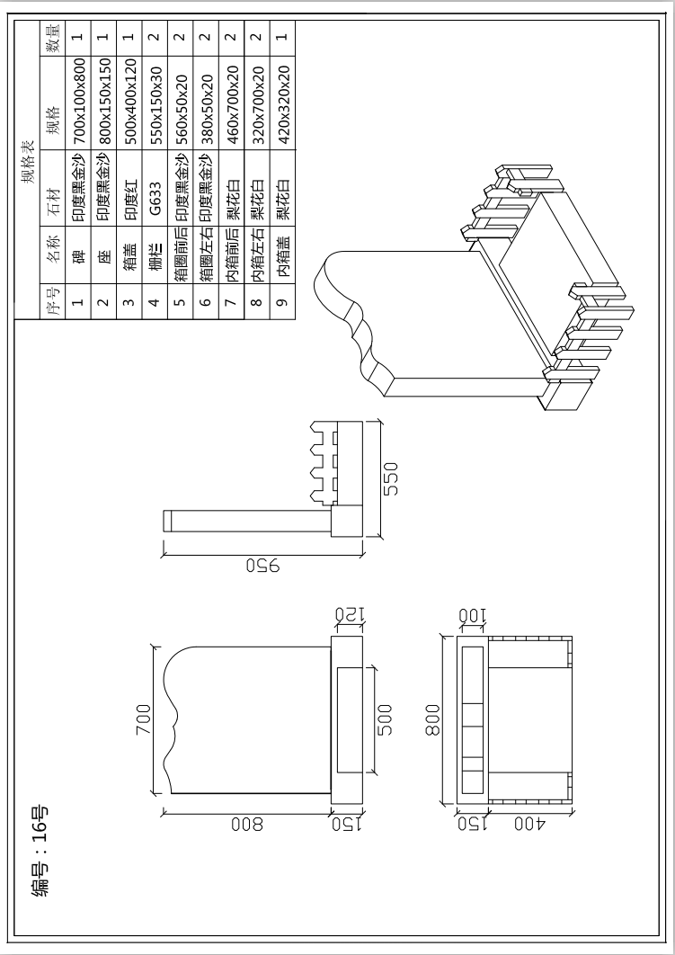

17、17号墓
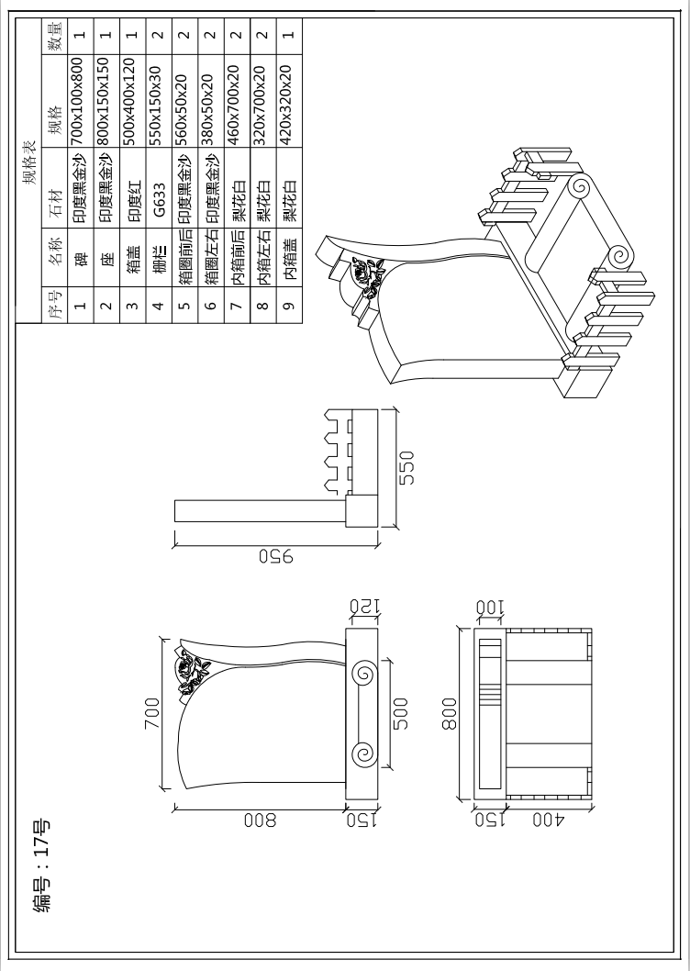

18、18号墓
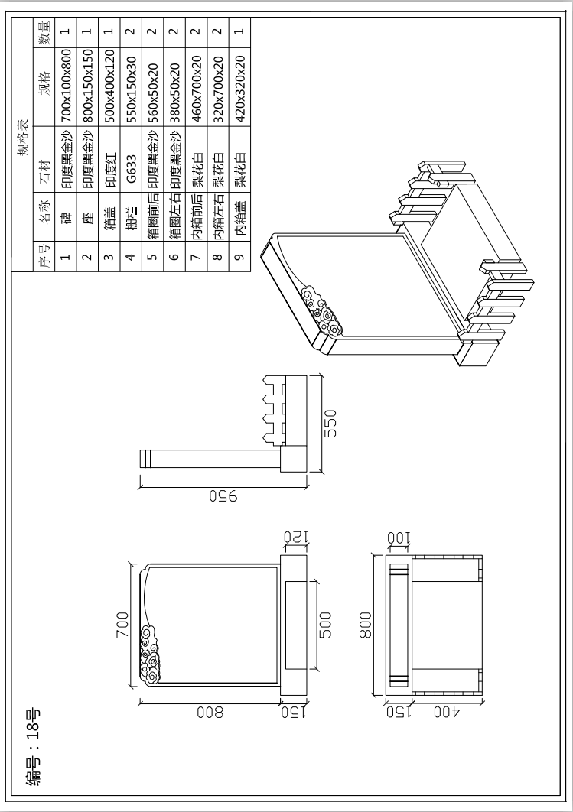

19、19号墓
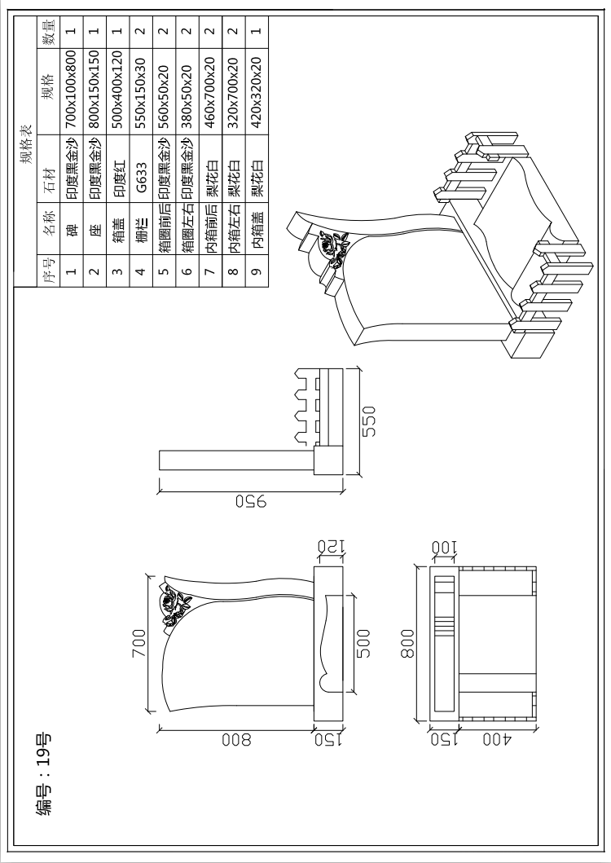
20、20号墓
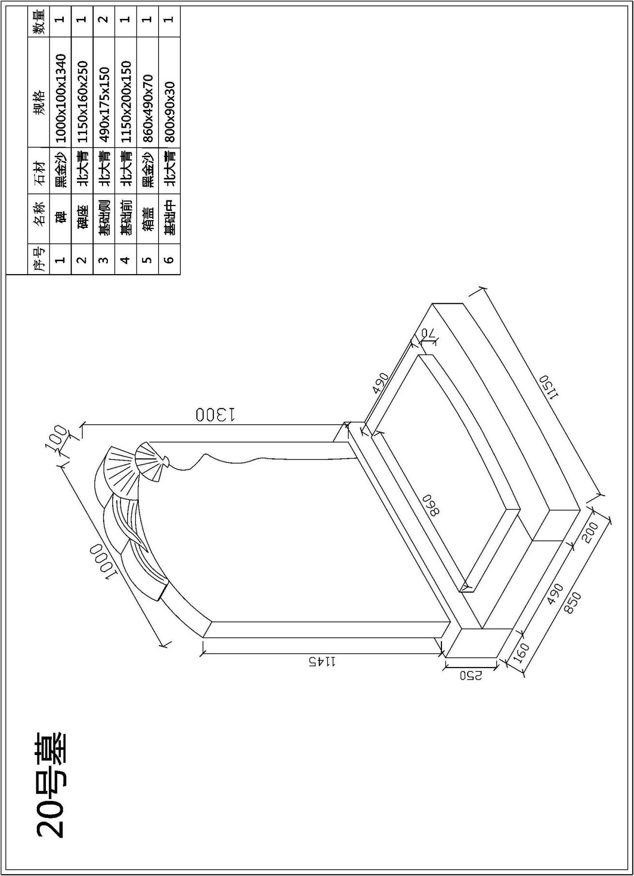
21、21号墓
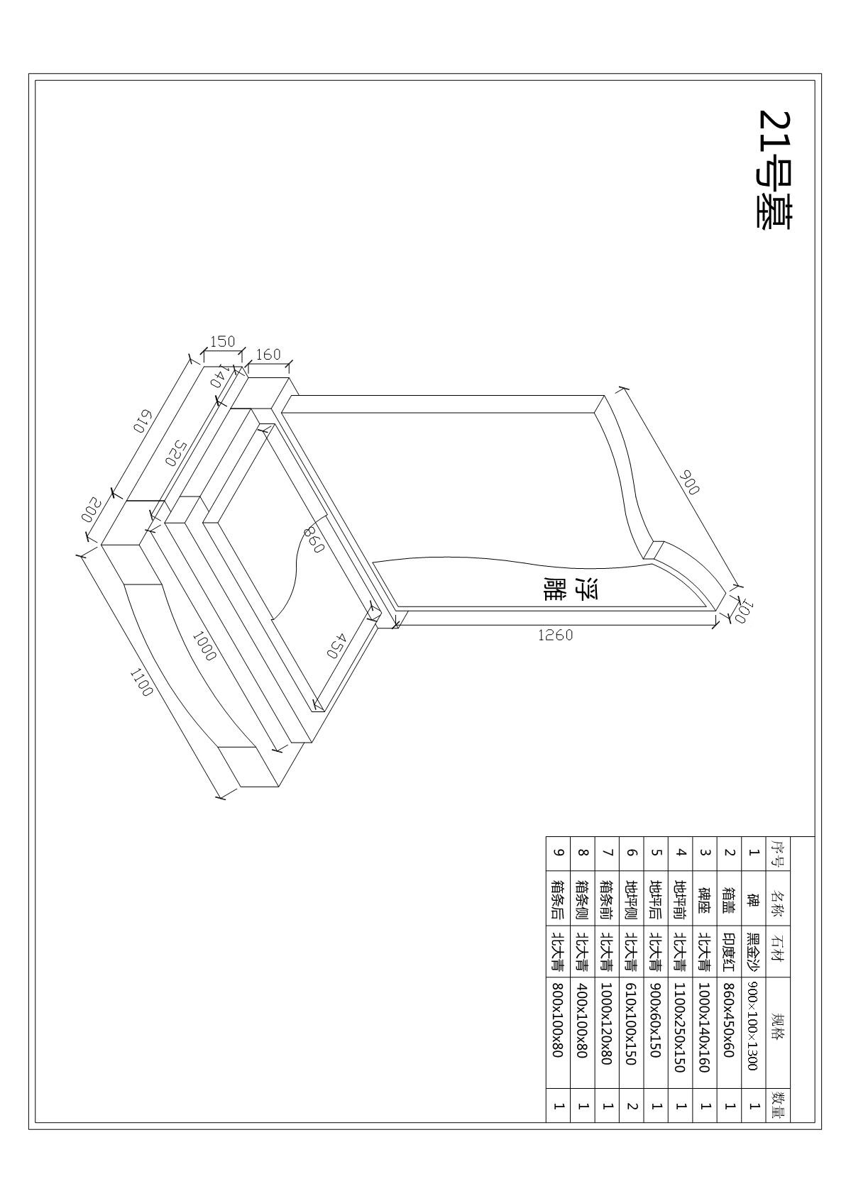
22、22号墓
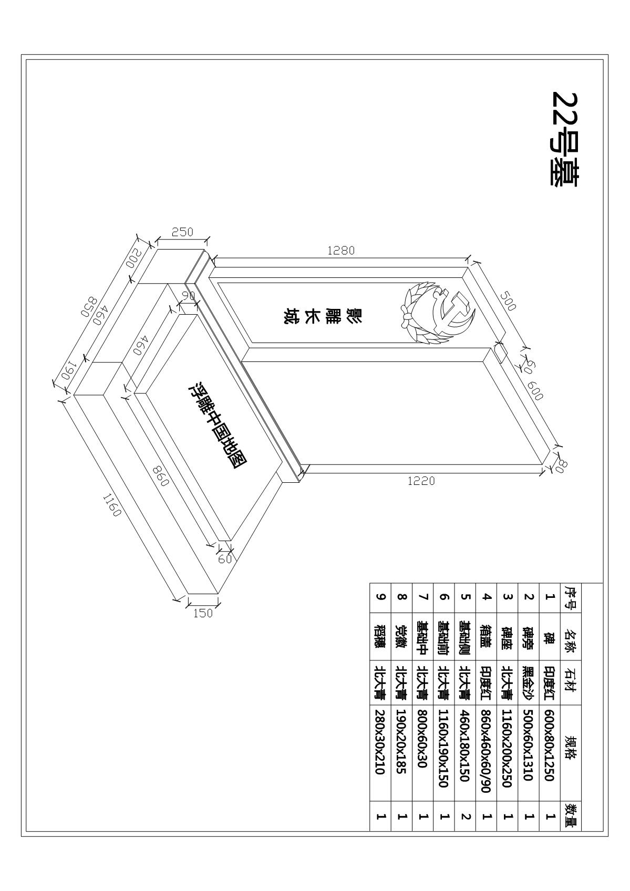
23、23号墓
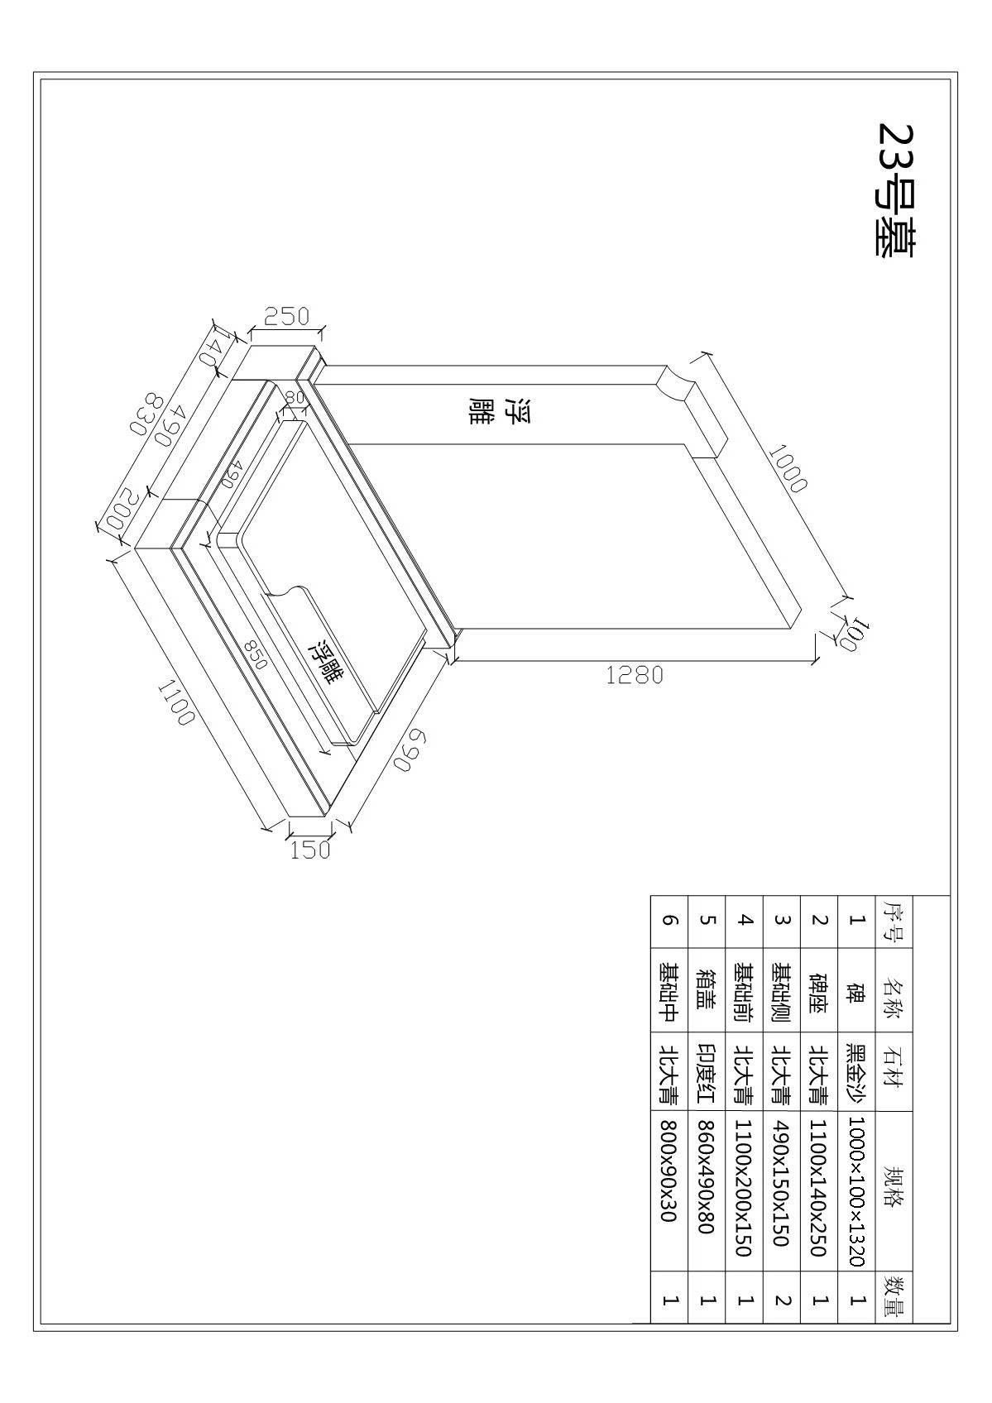
24、24号墓
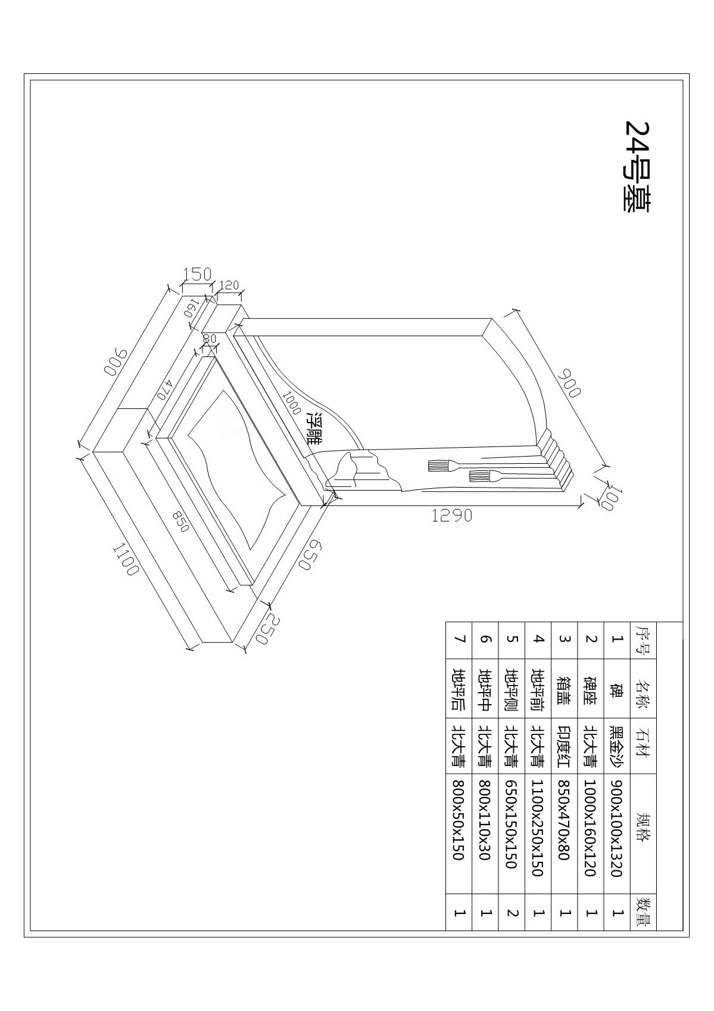
25、25号墓
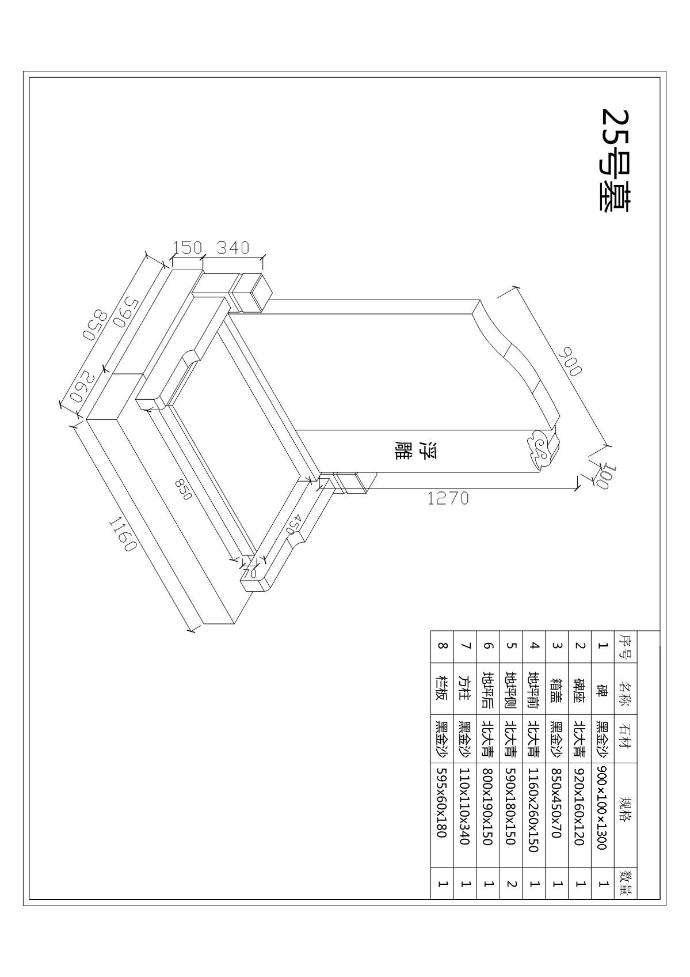
26、26号墓
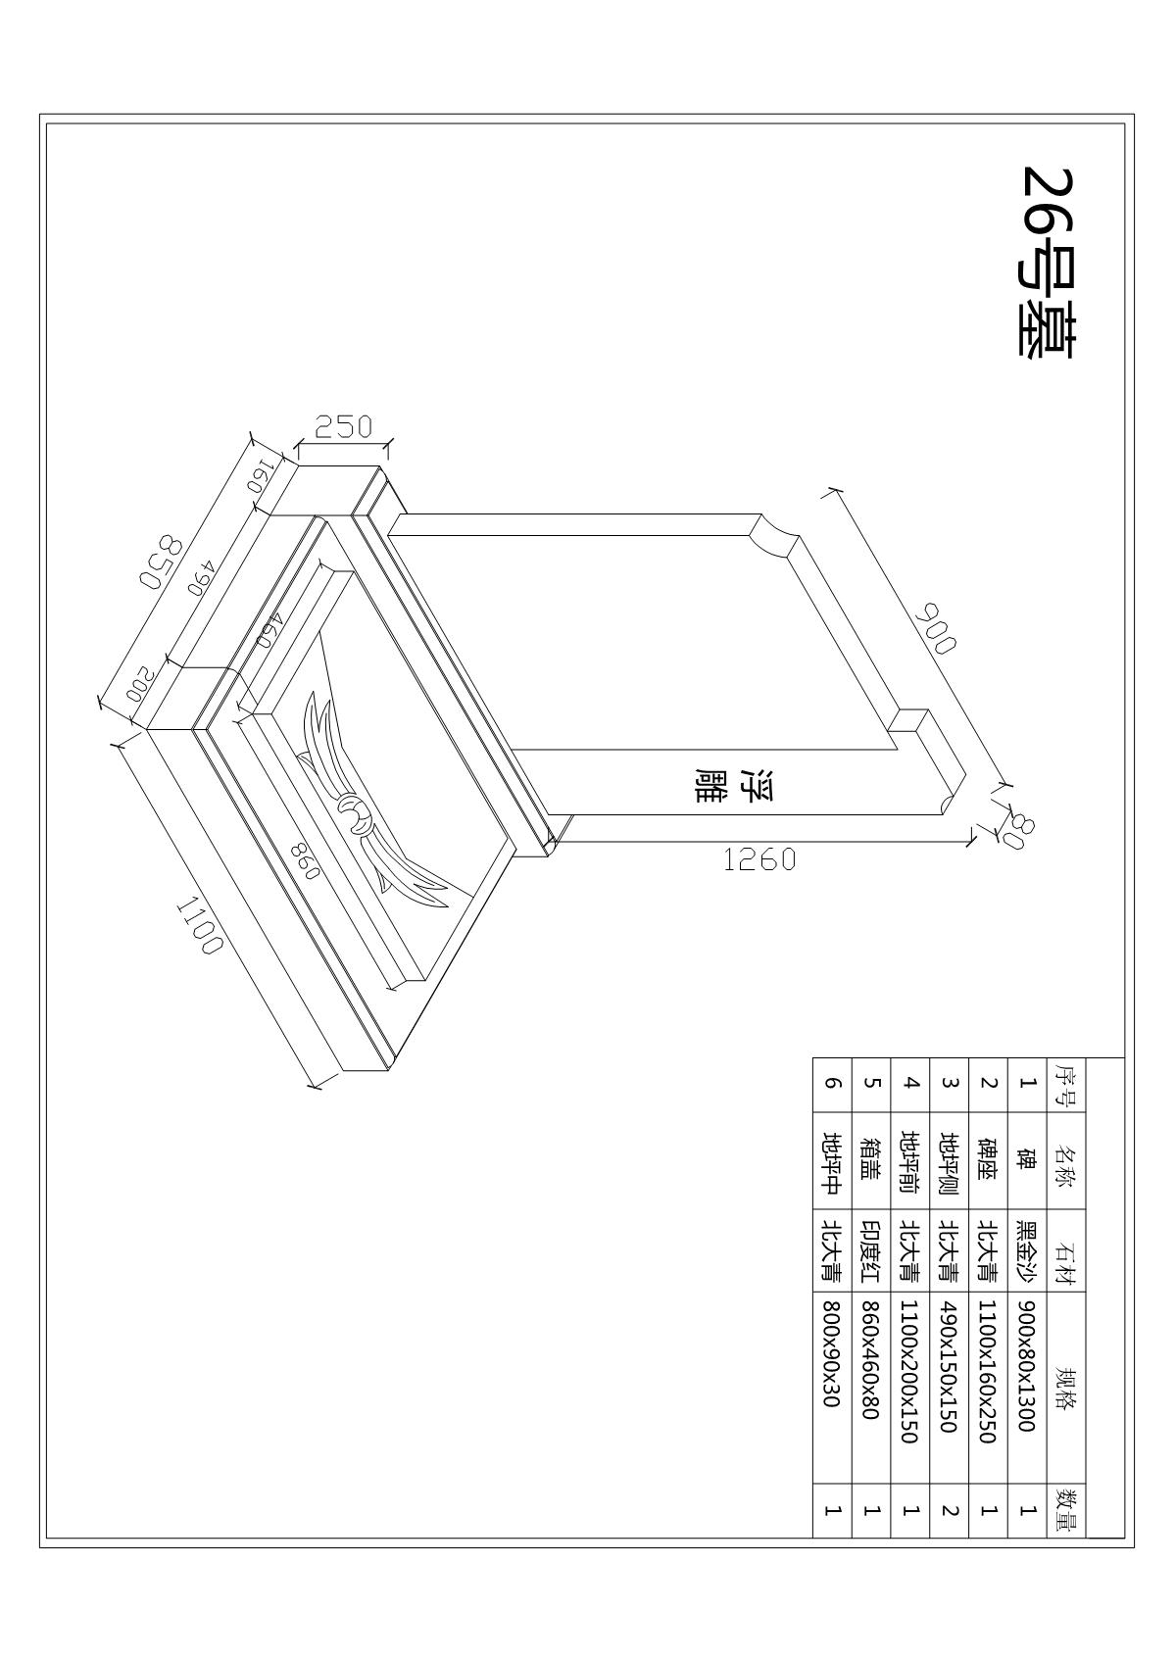
27、27号墓
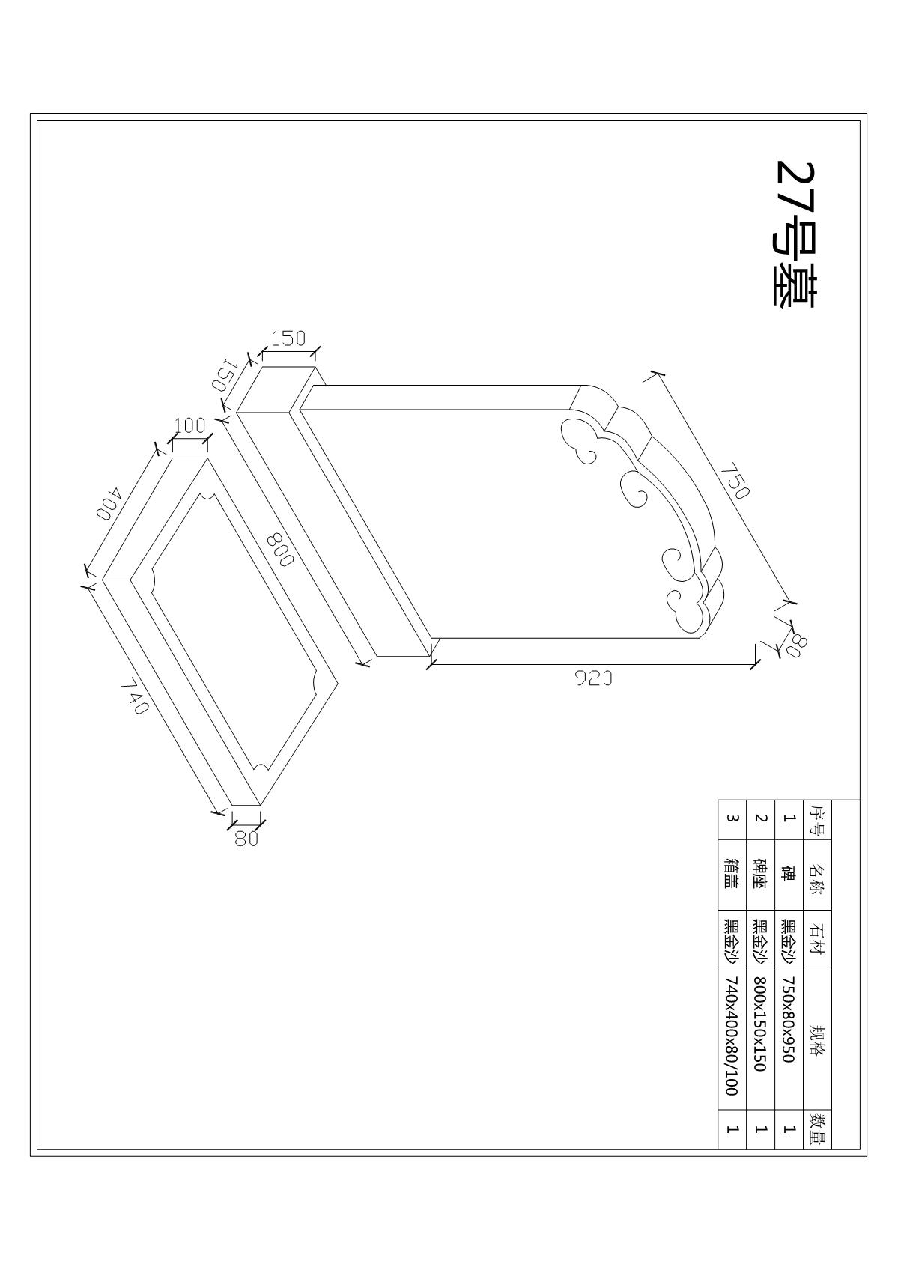
28、28号墓
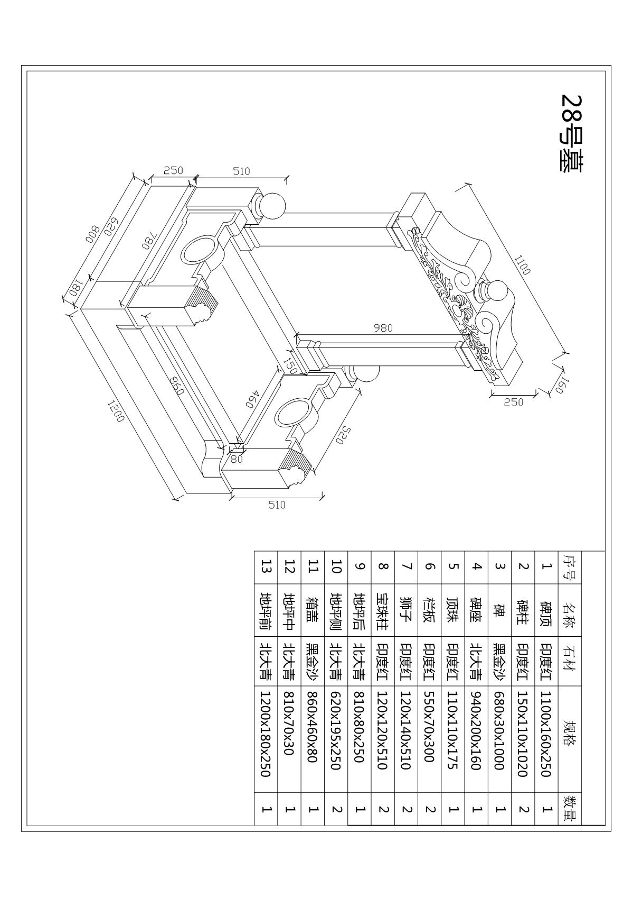
29、29号墓
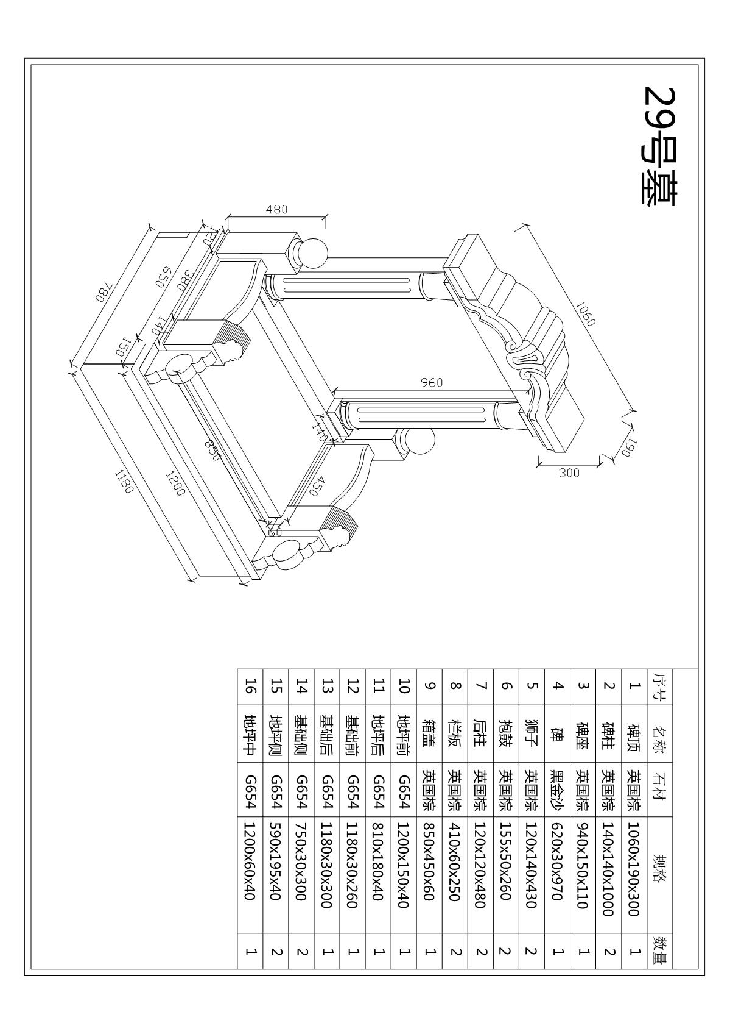
30、30号墓
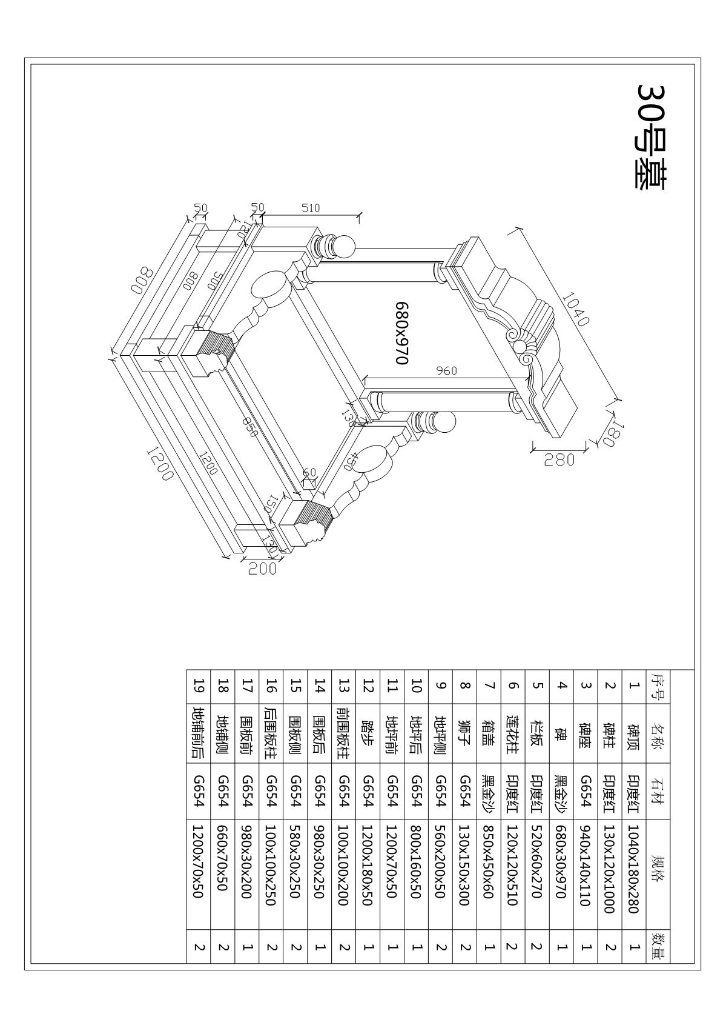
31、31号墓
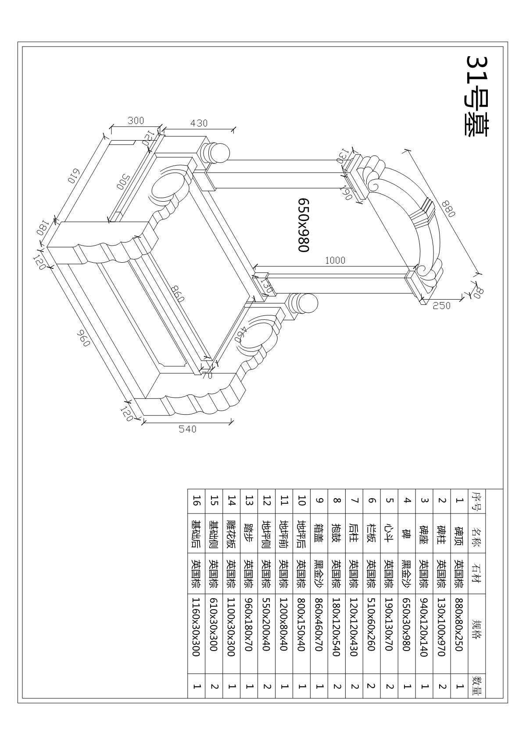
32、32号墓
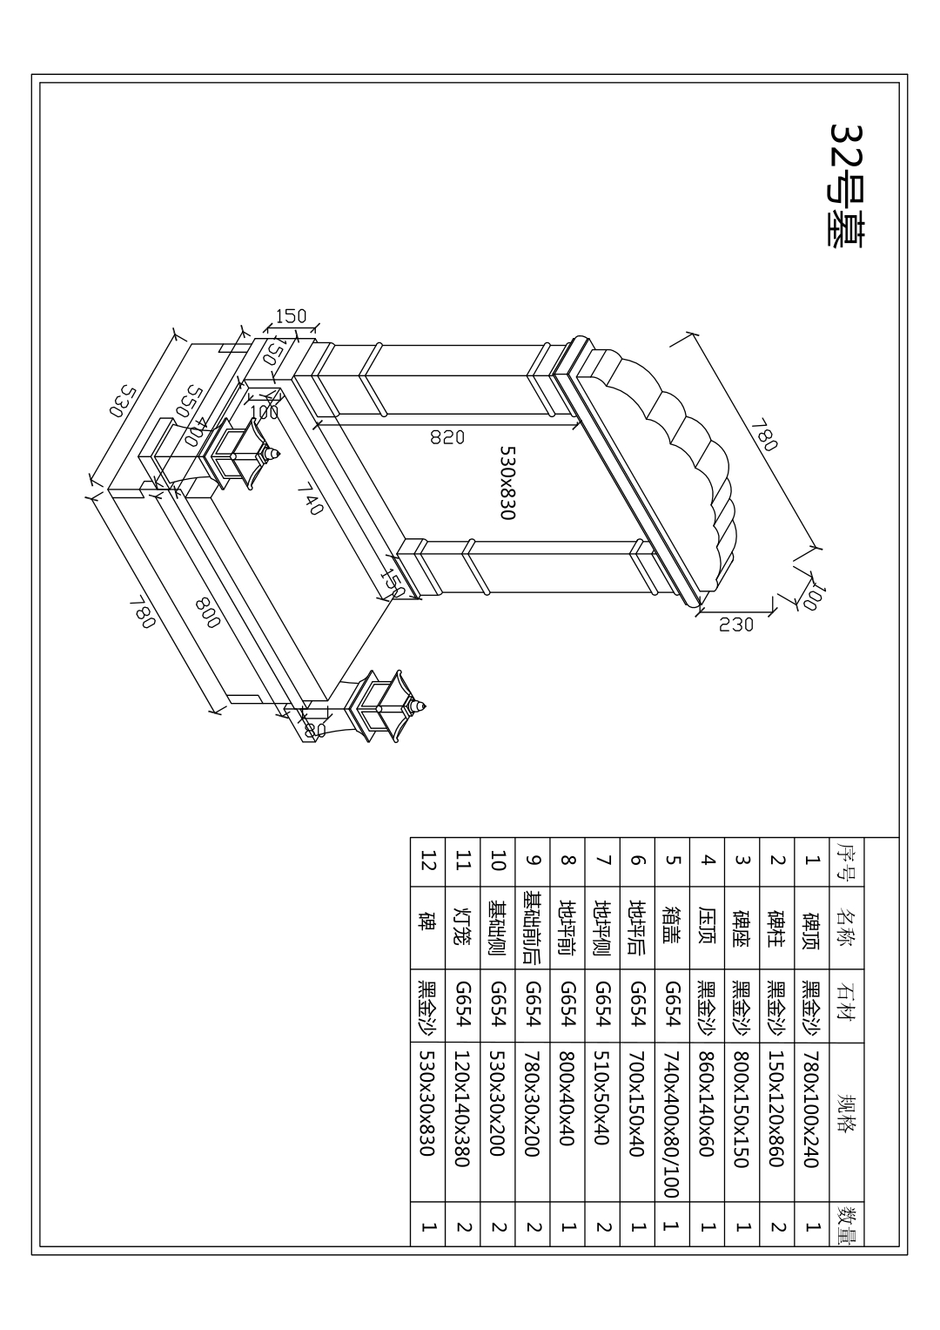
33、33号墓
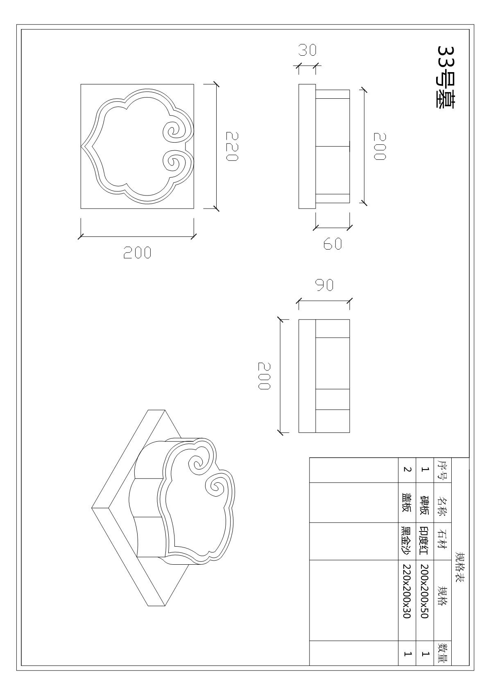
34、34号墓
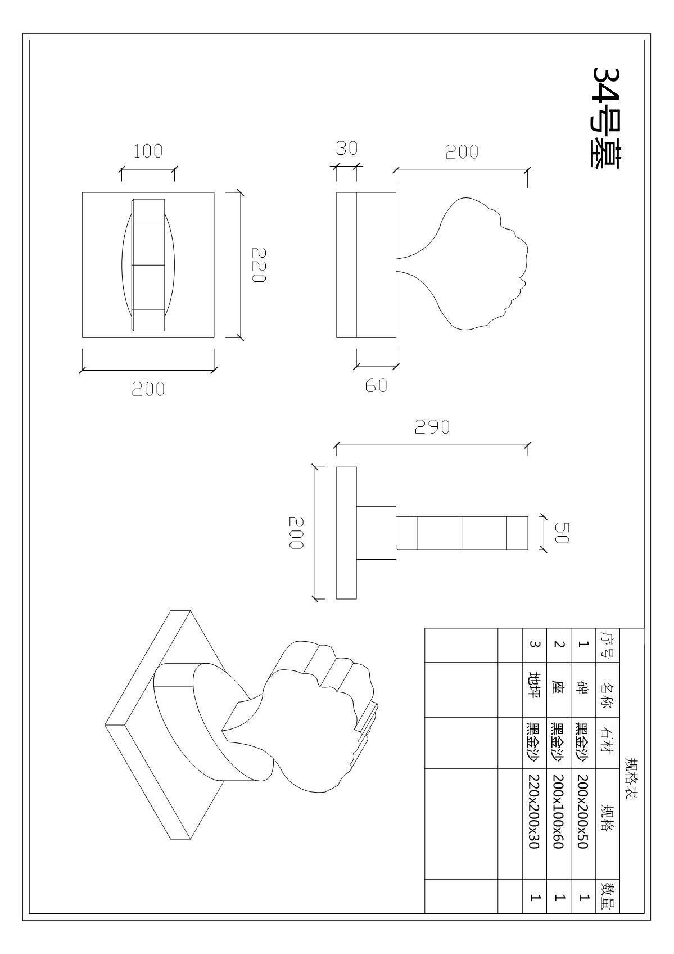
35、35号墓
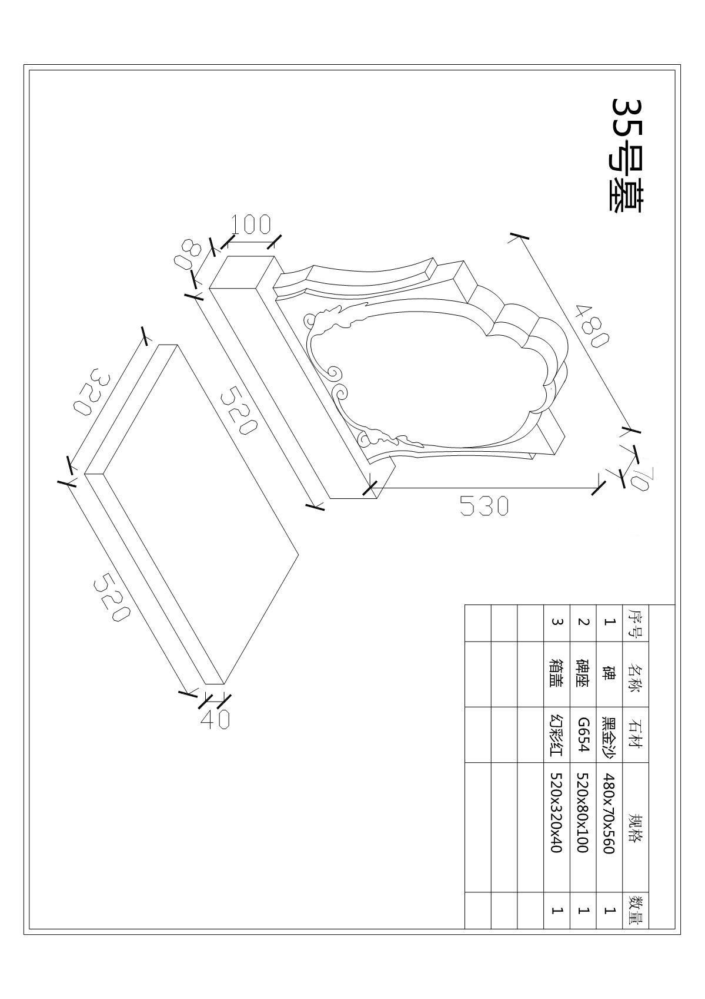
36、36号墓
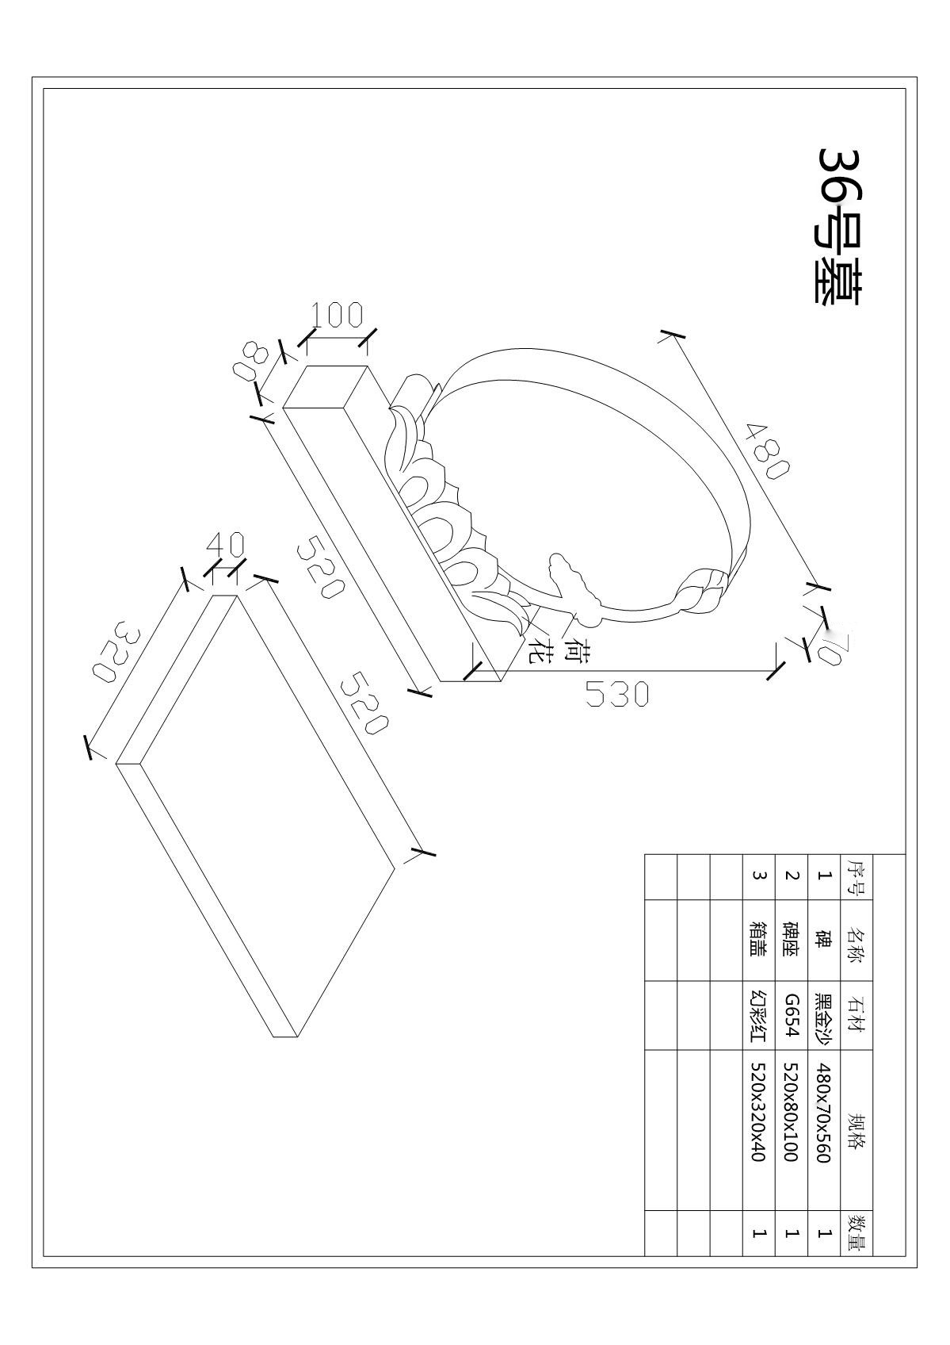

37、37号墓

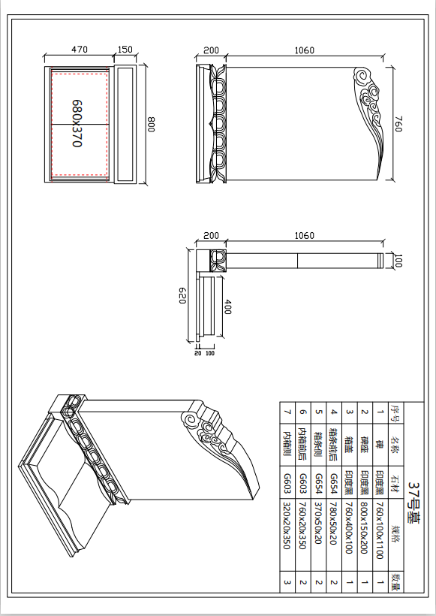
38、38号墓

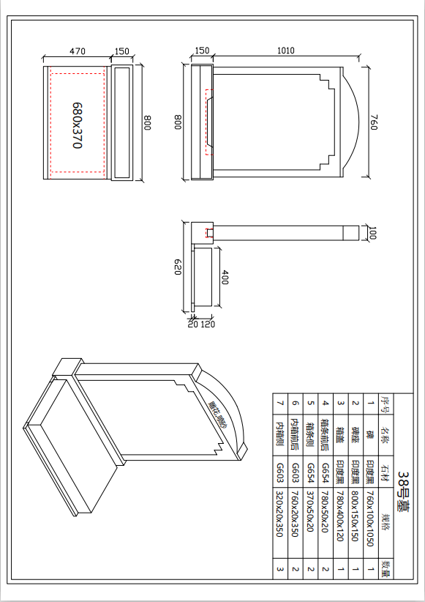
39、39号墓

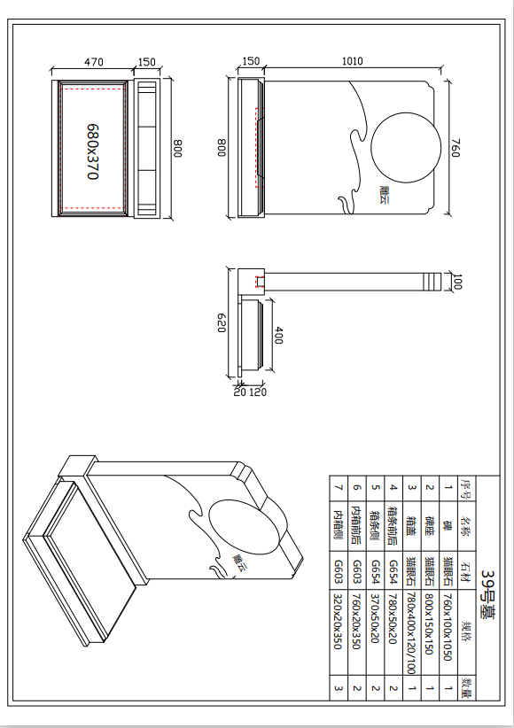
40、40号墓

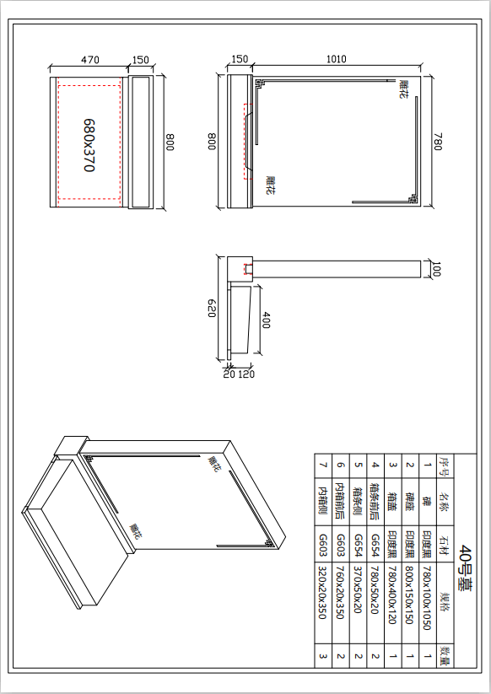
41、41号墓

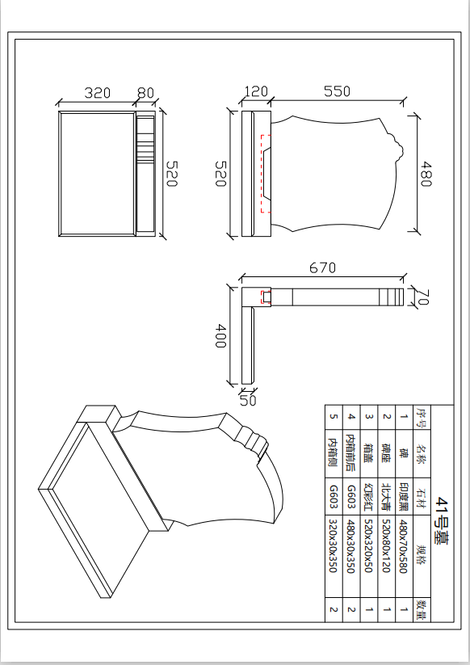
42、42号墓

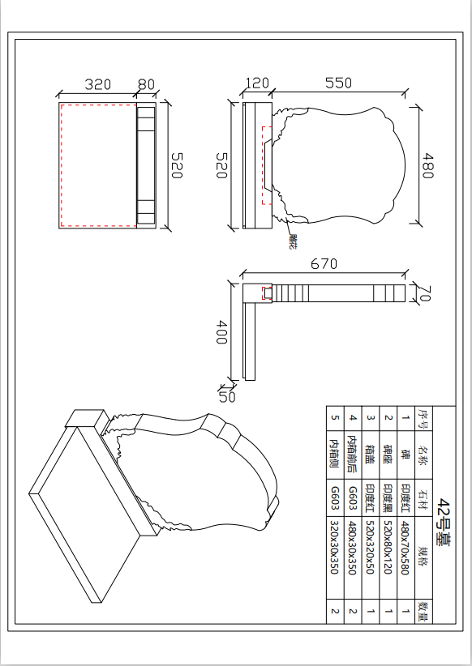
43、43号墓

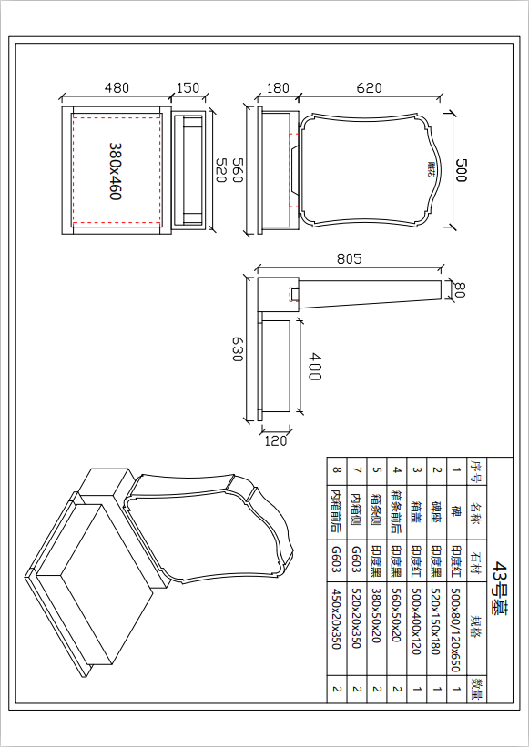
44、44号墓

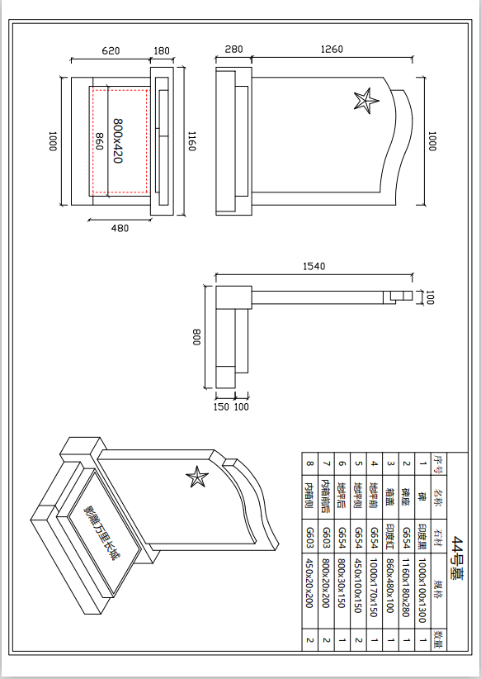
45、45号墓

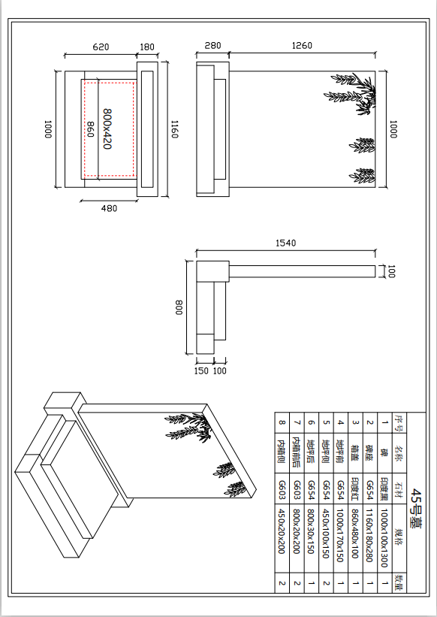
46、46号墓

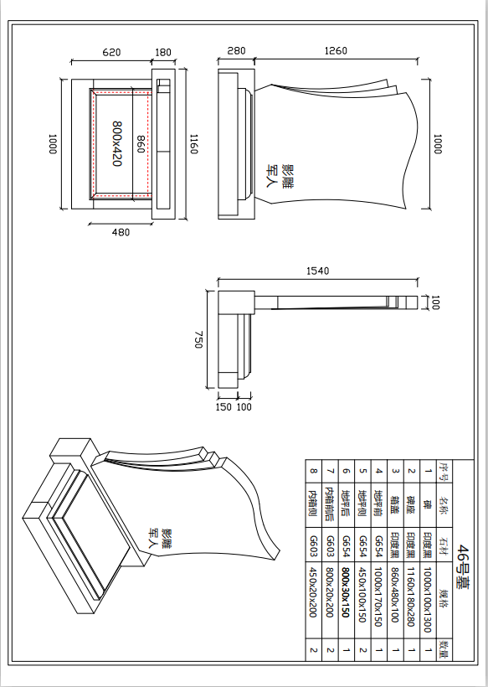
47、47号墓

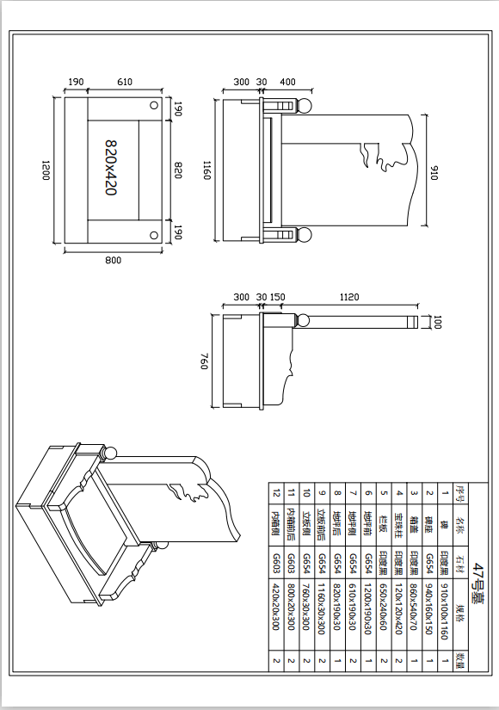
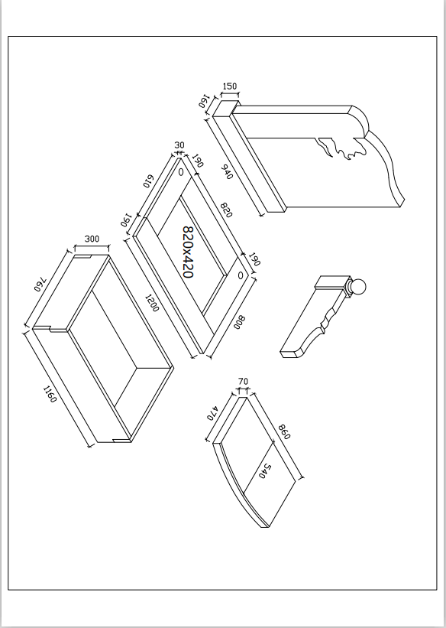
48、48号墓

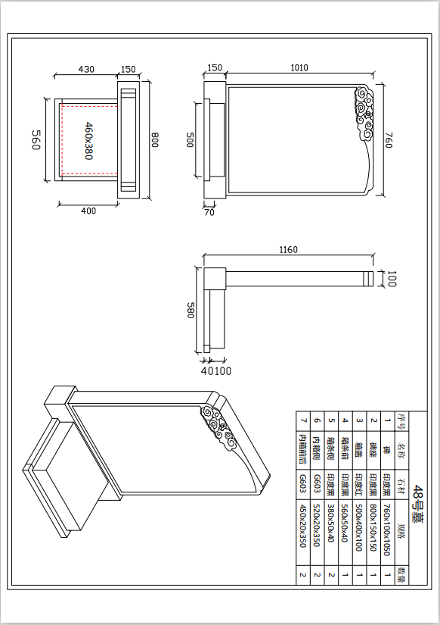
49、49号墓

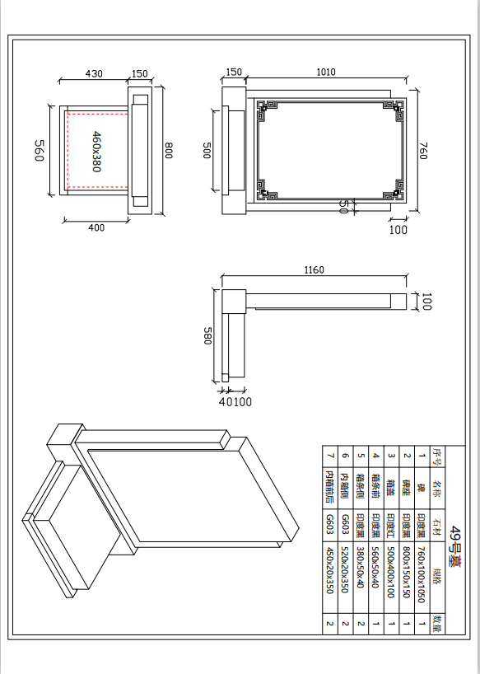
50、50号墓

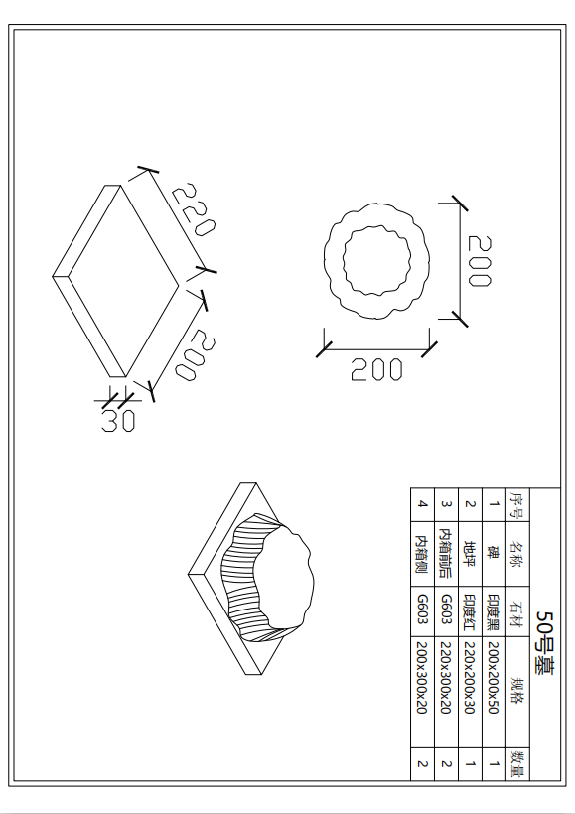
51、51号墓

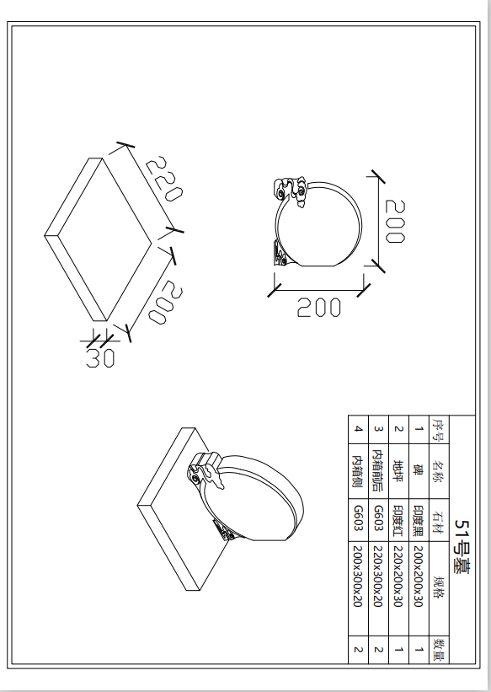
52、52号墓

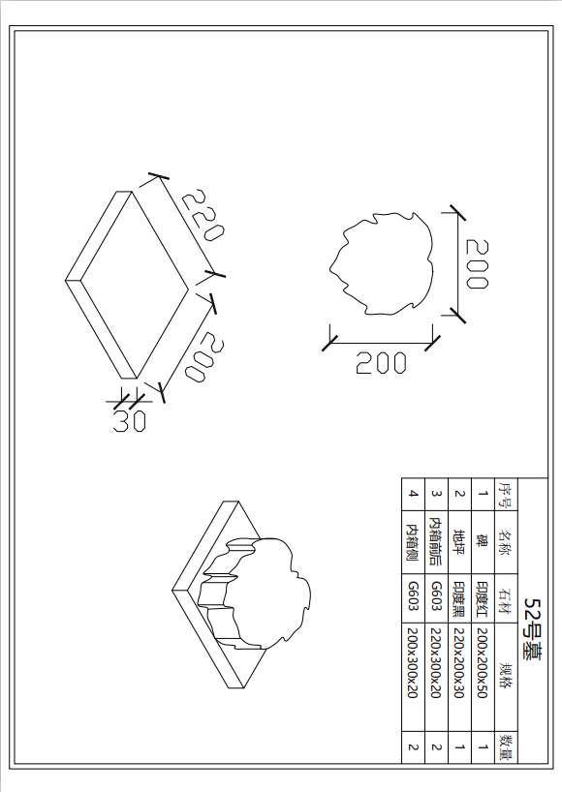
53、53号墓

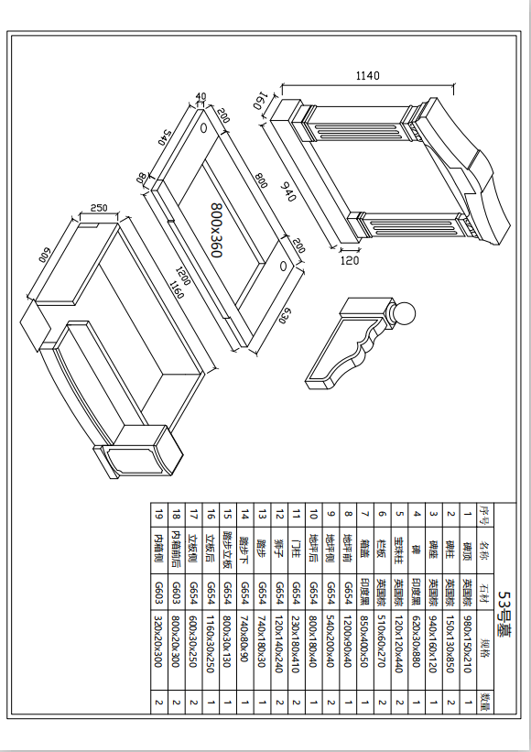
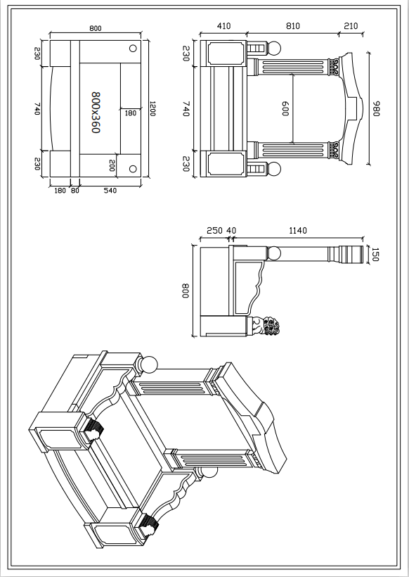
54、54号墓

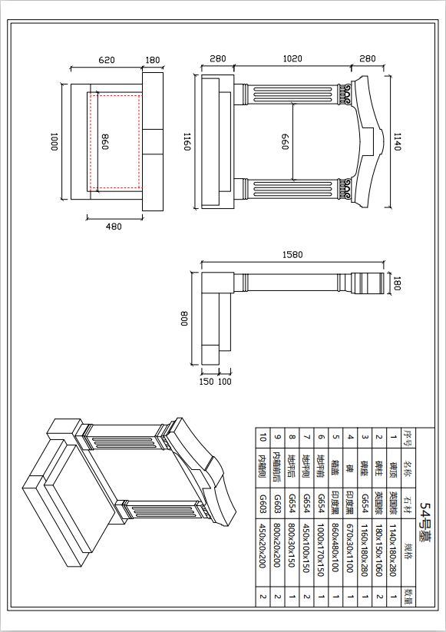
55、55号墓

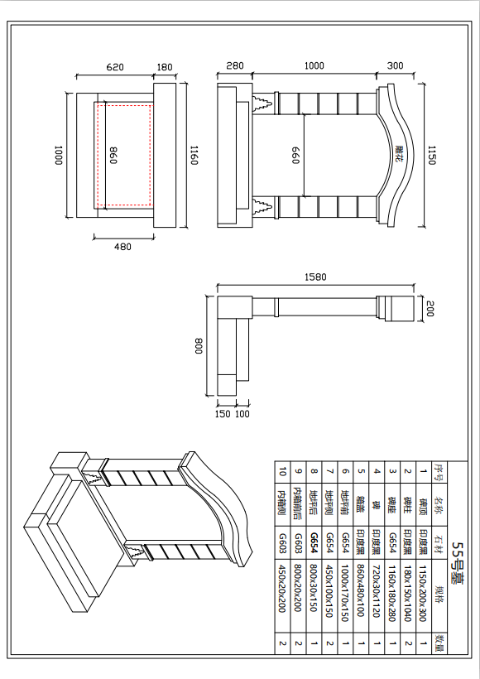
注：
1、规格单位为mm。
2、本项目参数一共460条，不满足将按照综合评分明细表进行扣分。
（三）样品石材材质清单
序号 | 材质名称 | 类型 | 数量 | 规格（长宽高）
1 | 印度黑金沙 | 打磨小样 | 1件 | 200mm×200mm×20mm
2 | 汉白玉 | 打磨小样 | 1件 | 200mm×200mm×20mm
3 | 印度红 | 打磨小样 | 1件 | 200mm×200mm×20mm
4 | 北大青 | 打磨小样 | 1件 | 200mm×200mm×20mm
5 | G654 | 打磨小样 | 1件 | 200mm×200mm×20mm
6 | 芝麻白 | 打磨小样 | 1件 | 200mm×200mm×20mm
7 | 青石 | 打磨小样 | 1件 | 200mm×200mm×20mm
8 | G617 | 打磨小样 | 1件 | 200mm×200mm×20mm
9 | G618 | 打磨小样 | 1件 | 200mm×200mm×20mm
10 | M-6 | 打磨小样 | 1件 | 200mm×200mm×20mm
11 | 幻彩紫 | 打磨小样 | 1件 | 200mm×200mm×20mm
12 | G654花岗石狮子 | 雕刻小样 | 1对 | 200mm×200mm×300mm
注：
1、投标人提供的样品石材材质，不得带有投标人及生产厂家任何的标识；
2、评审结束后由采购人对中标人提供的样品石材材质进行封存，作为验收的依据。履行合同的质量及加工工艺不得低于样品石材材质水平，否则采购人有权拒收和拒付；
3、未中标人提供的样品石材材质可在结果公告发布后2个工作日内向招标代理机构索回，逾时代理机构有权自行处理；
4、样品石材材质只作为评分因素，不送、少送或错送的，综合评分表“样品石材材质”一栏不得分。样品石材材质递交时间为：开标时间前一个小时内；
5、样品石材材质的生产、运输费等一切费用由投标人自理；
6、递交投标样品石材材质的同时需单独递交一份样品清单给代理机构并加盖投标人鲜章。
7、样品石材材质须用纸箱密封，密封外包装及样品石材材质上都不能粘贴商标、厂家等任何标识。故意泄露者样品为无效投标，招标代理机构在开标时统一编号，评审专家按编号现场清点样品数量是否与清单一致并评审。
（四）服务要求（实质性要求）
1、投标人在中标后，须根据采购人的要求进行成品墓的加工制作。合同期间中标人自觉遵守行业道德，不得同其他当事人洽谈与建墓费用相关的所有事宜。
2、投标人在中标后，与采购人签订为期一年的服务合同，合同期满后，在未确定新供货商前，采购人有权要求中标人延长合同期限，合同内容不变。
3、技术要求：由采购人根据公墓的规划设计，分批次确定采购的墓型(中标后的供货墓型应按本次招标的55种墓型由采购人自行选取)及数量(按实际销售情况采购人书面通知中标人)。
4、墓穴石材、制作质量要求：
4.1制作成品墓的石材质量及规格等应达到中华人民共和国国家标准GB/T18601-2009规定的优等品(A)要求；
4.2形状尺寸标准：正方形的各边长宽一致，长方形的对边要一致。允许偏离范围在负公差为零，正公差为5mm以内；
4.3石质要求：墓材必须是天然石材，必须保证质量，要求无水缝、裂纹、无划痕、无团花、无损伤，不能有白斑、黑斑(石胆)及色纹(水线)瑕疵，部份部件(墓碑除外)只允许有一处瑕疵，但瑕疵直径不能超过5mm，色度无反差。刊刻工艺、抛光度必须达到整套样品墓标准，且必须无条件达到购墓客户提出的要求；
4.4石材表面要干净，不得带有油斑、锈迹；
4.5角度要求：直角为90°，部件上下、左右直角对角线误差在3mm以内；
4.6整套墓石组合尺寸、角度必须按图加工，表面平整，高度一致，相同尺寸的工件必须一致，四个工作接面必须成90°角，上下左右必须对称，全套色泽要与墓型图纸及样品一致；
4.7倒边必须上下平行，大小宽窄一致，手感平滑，不得有沟痕感觉，倒边的大小要严格按要求倒边，一般边与磨面成45°角；
4.8磨面光滑平整，不能有凹凸不平现象和缺角，要充分磨出最佳光泽度，对角线和水平线要成一直线。磨面光泽度必须达到90°以上；
4.9严格按招标要求造型，加工表面平整，要求线条突出，棱角分明，弧度自然，主题感强，小件上下角度要相吻合，左右相对称；
4.10石材材质须按照采购人要求的技术参数上所标明的石材材质提供。

四、商务要求（实质性要求）
1、交货时间：墓材采购合同签订后，中标人必须在60日内将采购人采购墓材运至磨盘山公墓。中标人将墓材运至磨盘山公墓后30日内自行安装完毕。墓材安装完毕15日内由采购人组织初步验收，验收后销售前墓材所有权人为中标人。中标人正式交付每套成品墓期限为逝者骨灰安葬前7日。
2、交货地点：成都市殡仪馆磨盘山公墓。
3、报价要求：
3.1本项目采用折扣率报价，投标报价：折扣率=1-优惠率，如10元的产品优惠2元，即优惠率为20%。折扣率就是1-20%=80%；此折扣率为本项目统一折扣，则实际结算金额=实际采购量×单价限价×报价折扣率；
3.2投标人的报价应包括但不限于材料成本、制造、雕刻、包装、运输、安装、税费及招标文件规定的各项费用。
- 付款方式和条件：
4.1本项目为中标人全额垫资项目，一个墓穴销售后骨灰安葬日为墓穴验收日，验收合格后，实行分期付款，每月根据墓穴安葬数据，据实结算墓材款的95%，验收合格且保修期结束后墓位使用正常，无息支付该笔墓材款剩余金额。
4.2中标人须向采购方出具合法有效完整的完税发票及凭证资料进行支付结算。
5、其他要求：中标人在合同签订后二十个工作日内，必须按照采购人所选的墓型提供整套样品墓至采购人处，作为验收样品封存，并与采购人签订合同。在规定时间内未按要求提供的中标人，视为自动放弃中标资格。采购人选取的具体墓型样式等在合同中具体约定。
6、验收：严格按照《中华人民共和国政府采购法》《中华人民共和国政府采购法实施条例》和《财政部关于进一步加强政府采购需求和履约验收管理的指导意见》（财库〔2016〕205号）的要求进行验收。
7、售后服务：
7.1质保期为五年,保修期为十年。自骨灰下葬之日起，如墓材出现倒塌、裂缝、断裂等质量问题(不可抗力因素例外)，投标人需承诺五年之内包换，十年以内保修；质保期内出现质量问题，中标人在接到通知后1小时内响应到场，24小时内完成维修或更换，并承担修理调换的费用；如货物经中标人维修仍不能达到本合同约定的质量标准，视作中标人未能按时交货，采购人有权退货并追究中标人的违约责任。
7.2如遇急需处理的紧急事件(包括但不限于因故出现倒塌、断裂等)，中标人必须安排维修工作人员在30分钟之内到场。
8、项目履行过程中，人员的人身安全由中标人负责。（提供承诺函原件加盖公章）。
五、确定中标人办法（综合评分法）
综合评分明细表：
序号 | 评分因素及权重 | 分值 | 评分标准 | 说明
1 | 报价30% | 30分 | 以本次有效的最低投标报价折扣率为基准价，其价格分为满分。报价得分=(基准价／投标报价)×30%×100。  注：  1、投标报价为统一折扣率；得分四舍五入保留至小数点后两位。  2、投标报价：折扣率=1-优惠率，如10元的产品优惠2元，即优惠率为20%。折扣率就是1-20%=80%。  3、相关政策详见须知附表。 | 共同评分因素
2 | 技术要求29.32% | 29.32分 | 完全符合招标文件技术参数要求得29.32分：  1、（除1号墓、3号墓外）每有一项参数不符合招标文件技术参数要求的扣0.03分，最多扣13.32分；正偏离不加分。  2、1号墓、3号墓根据投标人提供的佐证材料，佐证材料中每有一项参数不符合招标文件技术参数要求的扣1分，最多扣16分；正偏离不加分。未提供佐证材料，本小项不得分。  (本项目参数一共460条，1号、3号墓参数一共16条，其余墓型参数一共444条)。  注：  ①因本项目单个墓样体积和重量大，不易搬运，但此墓样样式为采购人自主设计，采购人考虑投标人投标成本问题，为体现投标人的制作工艺及水平，投标人需根据技术参数要求制作1号墓和3号墓的实物墓样，并拍摄图片和视频资料作为佐证材料，存放在U盘里面（但不可与投标文件电子文档存放在同一U盘，提交的资料无法打开或资料缺失的，由投标人自行承担），并随投标文件一起递交。  ②视频和图片资料须根据“招标文件第六章（二）技术参数”1号墓和3号墓的墓样样式及规格表（包括但不限于墓样样式、彩色效果、各项尺寸）要求逐一进行体现（体现形式由投标人自行选择，包括但不限于皮尺测量）。  ③评标现场只提供windows 10操作系统的笔记本电脑，播放图片软件为WPS2019，播放视频软件为暴风影音；若因投标人提供的佐证材料格式不对或其他原因不能正常播放的后果由投标人自行承担。 | 技术类评分因素
3 | 样品石材材质12% | 12分 | 评审委员会对各投标人提供的样品石材材质从肉眼观察、敲击声音、现场水滴试验等方法进行比较打分：  - 肉眼观察：材质均匀细腻、未缺棱角、无粗粒、无不等粒得4分；以上有一项不满足扣1 分，直至本项分值4分扣完为止；  - 敲击声音清脆得2分，否则不得分；  - 水滴试验，水滴分散浸出在5-10分钟内得2分，否则不得分；  4、加工工艺优良线条流畅、缝隙中无颜色富集得4分；以上有一项不满足扣2分，直至本项分值4分扣完为止。 | 技术类评分因素
4 | 项目实施及售后方案10% | 10分 | 根据投标人提供的项目实施及售后方案，方案包括但不限于：①安装调试②工期保证措施③安全措施④人员安排⑤现场服务支持能力⑥应急处理方式；  1、方案包含以上内容得6分；每缺少一项内容或每有一项内容不完整扣1分，方案中每有一处不切实可行或有逻辑性错误或不具有针对性的扣0.5分；本项最多扣6分；  2、在除上述方面外，投标人额外提供在项目实施与售后方面有利于本项目、有针对性且切实可行的实质性的改进建议的，每有一条加1分，本项最多加4分。  注：不提供方案的不得分。 | 技术类评分因素
5 | 质量控制措 6% | 6分 | 根据投标人提供的质量控制措施，包括但不限于：①质量控制目标②质量控制流程③质量控制制度④质量控制组织；  1、方案包含以上内容得4分；每缺少一项内容或每有一处不切实可行的扣1分，方案中每有一项内容不完整或有逻辑性错误或不具有针对性的扣0.5分；本项最多扣4分；  2、在除上述方面外，投标人额外提供在质量控制方面有利于本项目、有针对性且切实可行的实质性的改进建议的，每有一条加1分，本项最多加2分。  注：不提供的不得分。 | 技术类评分因素
6 | 履约能力9% | 9分 | 投标人2018年1月1日（含）至今每具有一个类似项目业绩得3分，本项最多得9分。（提供中标（成交）通知书或采购合同复印件加盖投标人公章，不提供不得分） | 共同评分因素
7 | 节能、环境标志、无线局域网产品2% | 2分 | 投标产品中（除强制节能产品外）属于政府采购优先采购范围的，则每有一项为节能产品或者环境标志产品或者无线局域网产品的得0.5分，非节能、环境标志产品的、无线局域网产品的不得分。本项最多得2分。  注：1. 节能产品、环境标志产品优先采购范围以品目清单为准。财政部、发展改革委、生态环境部等部门根据产品节能环保性能、技术水平和市场成熟程度等因素，确定实施政府优先采购和强制采购的产品类别及所依据的相关标准规范，以品目清单的形式发布并适时调整。无线局域网产品优先采购范围以中国政府采购网公布的《无线局域网认证产品政府采购清单》为准。  2. 投标产品属于优先采购范围内的节能产品或者环境标志产品的，提供国家确定的认证机构出具的、处于有效期之内的节能产品、环境标志产品认证证书复印件加盖投标人公章（鲜章）。  3. 投标产品属于优先采购范围内的无线局域网产品的，提供政府采购清单对应页并加盖投标人公章（鲜章）。 | 共同评审因素
8 | 投标文件的规范1.68% | 1.68分 | 投标文件制作规范，没有细微偏差情形的得1.68分；有一项细微偏差扣0.168分，直至该项分值扣完为止。 | 共同评分因素

